**Задания олимпиады школьников «Физтех» по биологии**

**2021/22 уч. год**

**Отборочный онлайн-этап**



**ЗАДАНИЯ ДЛЯ 9 КЛАССА**

**Задания олимпиады разделены на три части:**

**Часть А:** Задания с одним верным ответом (всего: 18 заданий, 24 балла)

**Часть В:** Задания с множественным выбором (всего: 10 заданий, 30 баллов)

**Часть С:** Задания на сопоставления (всего: 6 заданий, 30 баллов)

**Максимум: 84 балла**

**Часть А. Тестовые задания с выбором одного верного ответа**

Во всех заданиях данной части в начале идет условие, а затем четыре варианта ответов (под буквами от A до D). Участникам необходимо определить, какой один из вариантов ответа является верным (подходит под формулировку задания). В каждом задании может быть только один правильный вариант ответа. Рядом с номером вопроса проставлено количество баллов, которые участник получает за правильный ответ: есть две стоимости – по 1 баллу и по 2 балла.

**Система оценки:**

За каждый верно указанный ответ – 1 или 2 балла

За каждый неверно указанный ответ – 0 баллов

**Задание ID 1 – 1 балл**

*Общая для всех вариантов часть вопроса:*

**На фотографиях показаны поперечные срезы вегетативных органов растений. Такие характеристики как тип проводящего пучка (коллатеральный открытый – содержит камбий и коллатеральный закрытый – не содержит камбия) и их относительное расположение, являются ключевыми для определения того, срез какого органа Покрытосеменных растений представлен ниже.**

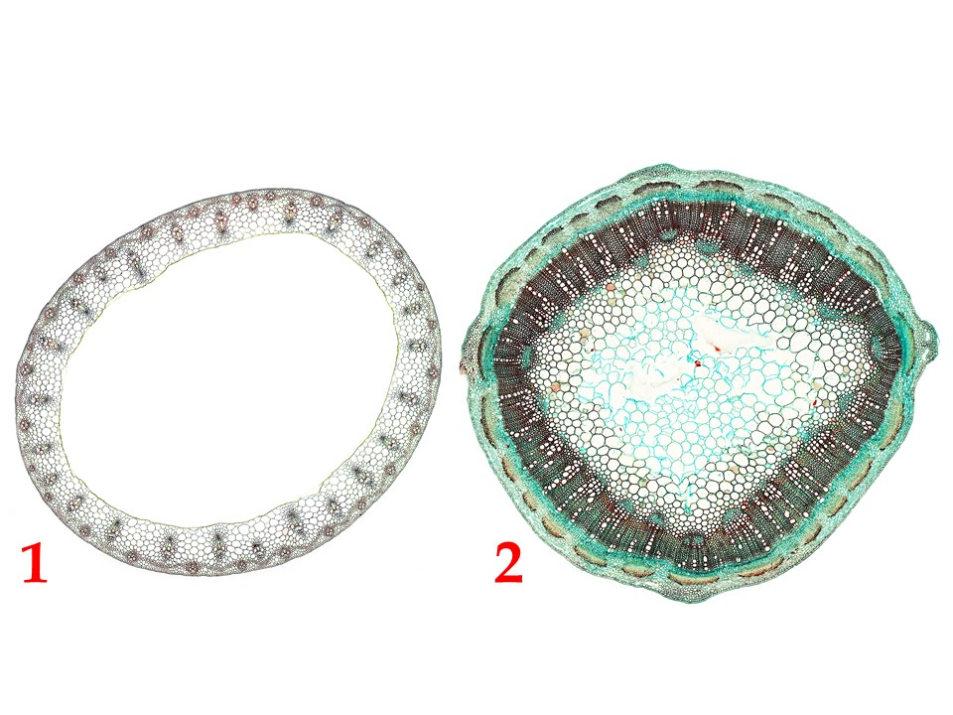

**Проанализируйте фотографии и выберите верное утверждение:**

*Вариант 1:*

* 1. На фотографии 1 показан срез корня Однодольного растения, поскольку хорошо видны коллатеральные закрытые проводящие пучки, расположенные беспорядочно по всему срезу;
  2. На фотографии 1 показан срез стебля Двудольного растения, поскольку хорошо видны коллатеральные открытые проводящие пучки, расположенные беспорядочно по всему срезу;
  3. На фотографии 1 показан срез стебля Однодольного растения, поскольку хорошо видны коллатеральные закрытые проводящие пучки, расположенные беспорядочно по всему срезу;
  4. На фотографии 1 показан срез корня Двудольного растения, поскольку хорошо видны коллатеральные закрытые проводящие пучки, расположенные беспорядочно по всему срезу;

*Вариант 2:*

* 1. На фотографии 2 показан срез стебля Двудольного растения, поскольку хорошо видны коллатеральные открытые проводящие пучки, расположенные беспорядочно по всему срезу;
  2. На фотографии 1 показан срез стебля Однодольного растения, поскольку хорошо видны коллатеральные закрытые проводящие пучки, расположенные беспорядочно по всему срезу;
  3. На фотографии 2 показан срез корня Двудольного растения, поскольку хорошо видны коллатеральные открытые проводящие пучки, расположенные в один круг;
  4. На фотографии 2 показан срез корня Однодольного растения, поскольку хорошо видны коллатеральные открытые проводящие пучки, расположенные беспорядочно по всему срезу.

*Вариант 3:*

* 1. На фотографии 1 показан срез стебля Однодольного растения, поскольку хорошо видны коллатеральные закрытые проводящие пучки, расположенные беспорядочно по всему срезу;
  2. На фотографии 1 показан срез стебля Двудольного растения, поскольку хорошо видны коллатеральные открытые проводящие пучки, расположенные беспорядочно по всему срезу;
  3. На фотографии 2 показан срез стебля Однодольного растения, поскольку хорошо видны коллатеральные закрытые проводящие пучки, расположенные в один круг;
  4. На фотографии 2 показан срез корня Двудольного растения, поскольку хорошо видны коллатеральные открытые проводящие пучки, расположенные в один круг;

**Задание ID 2 – 1 балл**

*Общая для всех вариантов часть вопроса:*

**На фотографии ниже показан фрагмент поперечного среза стебля льна (*Linum* sp.).**

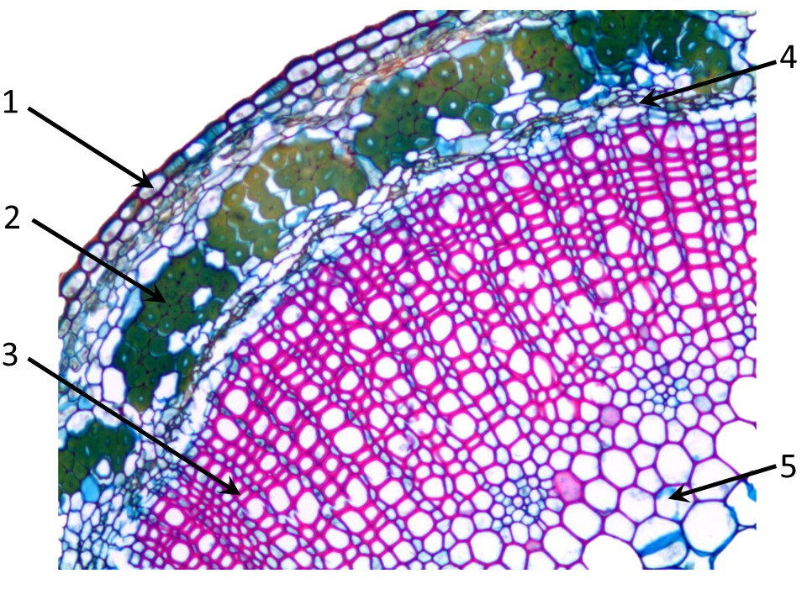

**Какие ткани/структуры обозначены цифрами? Выберите правильное сочетание цифр и названий тканей:**

*Вариант 1:*

* 1. 1 – колленхима, 2 – волокна ксилемы, 3 – волокна флоэмы, 4 – камбий, 5 – ксилема;
  2. 1 – эпидерма, 2 – лубяные волокна, 3 – ксилема, 4 – камбий, 5 – паренхима сердцевины;
  3. 1 – перидерма, 2 – колленхима, 3 – флоэма, 4 – камбий, 5 – ксилема;
  4. 1 – эпидерма, 2 – лубяные волокна, 3 – ксилема, 4 – флоэма, 5 – паренхима сердцевины.

*Вариант 2:*

* 1. 1 – эпидерма, 2 – хлоренхима, 3 – флоэма, 4 – камбий, 5 – ксилема;
  2. 1 – эпидерма, 2 – колленхима, 3 – ксилема, 4 – флоэма, 5 – паренхима сердцевины;
  3. 1 – эпидерма, 2 – лубяные волокна, 3 – ксилема, 4 – камбий, 5 – паренхима сердцевины;
  4. 1 – перидерма, 2 – волокна ксилемы, 3 – камбий, 4 – флоэма, 5 – паренхима флоэмы;

*Вариант 3:*

* 1. 1 – эпидерма, 2 – лубяные волокна, 3 – ксилема, 4 – камбий, 5 – паренхима сердцевины;
  2. 1 – перидерма, 2 – колленхима, 3 – флоэма, 4 – камбий, 5 – ксилема;
  3. 1 – колленхима, 2 – хлоренхима, 3 – флоэма, 4 – ксилема, 5 – паренхима сердцевины;
  4. 1 – эпидерма, 2 – лубяные волокна, 3 – колленхима, 4 – ксилема, 5 – паренхима сердцевины.

**Задание ID 3 – 2 балла**

*Общая для всех вариантов часть вопроса:*

**На картинке ниже показаны фрагменты продольного (слева) и поперечного (справа) срезов стебля кукурузы (*Zea mais*).**

**Какими цифрами обозначена одна и та же ткань на продольном и поперечном срезах?**

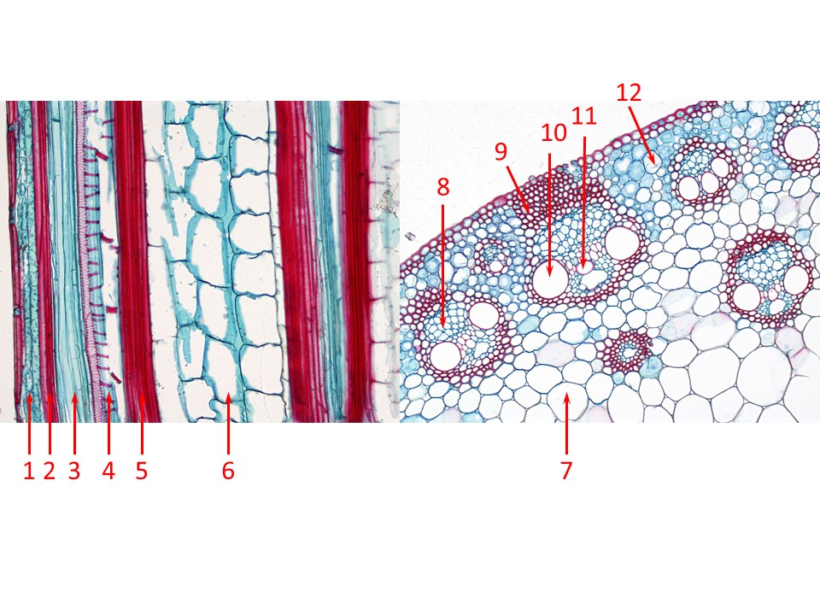

**Выберите правильное сочетание цифр и названий тканей:**

*Вариант 1:*

* 1. 1, 12 – хлоренхима, 6, 8 – флоэма, 5, 10 – ксилема;
  2. 2, 9 – колленхима, 4, 8, 11 – флоэма, 1, 6, 7 – хлоренхима;
  3. 2, 5, 9 – брахисклереиды, 3, 8 – флоэма, 4, 10, 11 – ксилема;
  4. 3, 8 – флоэма; 4, 10, 11 – ксилема, 6, 7 – паренхима центрального цилиндра;

*Вариант 2:*

* 1. 5, 9 – склеренхима, 3, 11 – флоэма, 6, 12 – паренхима центрального цилиндра;
  2. 1, 9 – хлоренхима, 3, 8 – флоэма, 4, 5, 10 – ксилема;
  3. 3, 8 – флоэма; 4, 10, 11 – ксилема, 6, 7 – паренхима центрального цилиндра;
  4. 2, 5, 9 – склеренхимные волокна, 3, 4, 11 – ксилема, 6, 7 – паренхима центрального цилиндра;

*Вариант 3:*

* 1. 5, 9 – ксилема, 4, 10, 11 – флоэма, 6, 7 – паренхима центрального цилиндра;
  2. 3, 8 – флоэма; 4, 10, 11 – ксилема, 6, 7 – паренхима центрального цилиндра;
  3. 2, 5, 9 – склеренхимные волокна, 3, 4, 11 – ксилема, 6, 7 – паренхима центрального цилиндра;
  4. 1, 12 – хлоренхима, 4, 8 – флоэма, 6, 10 – паренхима центрального цилиндра.

**Задание ID 4 – 1 балл**

*Общая для всех вариантов часть вопроса:*

**Кукуруза (*Zea mays*) – давний спутник человека. В Египте в XVII в. ее называли турецкой пшеницей. В Италии ее сегодня зовут granoturco, а на родине она известна под названием маис.**

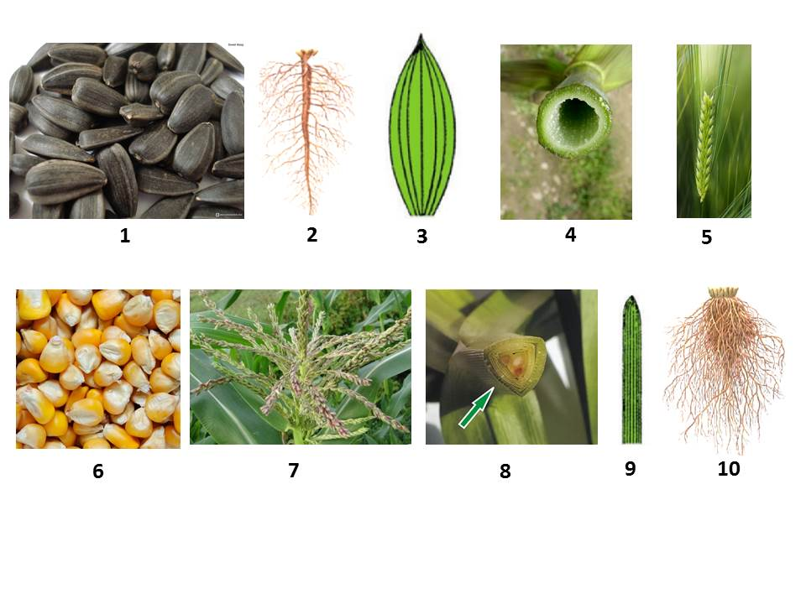

**Выберите признаки, изображенные на фотографиях (рисунках), которые характерны для этого растения:**

*Вариант 1:*

1. 1, 2, 4, 5, 9;
2. 1, 3, 5, 8, 10;
3. 4, 6, 7, 9, 10;
4. 2, 3, 6, 7, 8;

*Вариант 2:*

1. 2, 5, 6, 8, 9;
2. 3, 4, 5, 6, 10;
3. 4, 6, 7, 9, 10;
4. 1, 2, 3, 7, 8;

*Вариант 3:*

1. 3, 5, 6, 8, 10;
2. 4, 6, 7, 9, 10;
3. 2, 4, 5, 6, 9;
4. 3, 6, 7, 8, 10.

**Задание ID 5 – 1балл**

*Общая для всех вариантов часть вопроса:*

**Великий советский ученый К.А. Тимирязев назвал лишайники растениями-сфинксами, т.к. они состоят из фотобионта и микобионта. Внимательно рассмотрите рисунок, отражающий строение лишайника.**

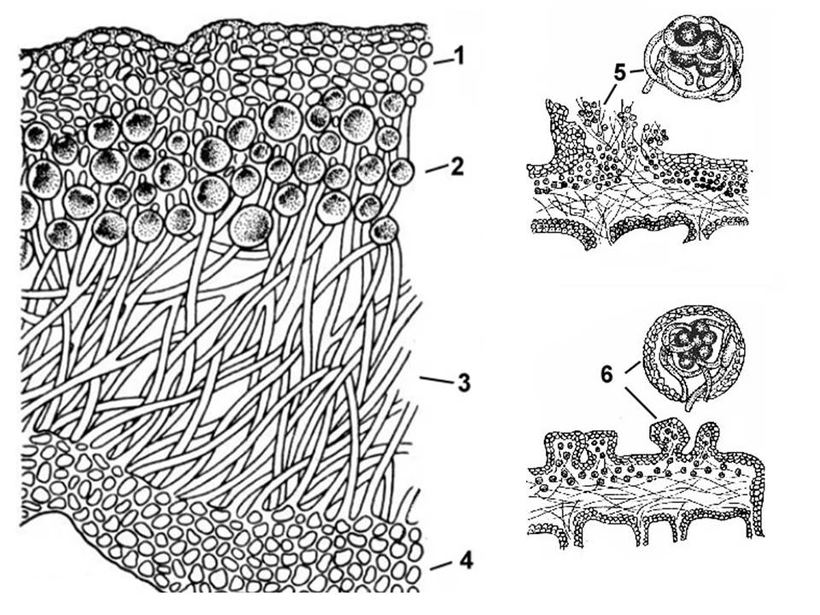

**Выберите правильное сочетание структур, указанных на рисунках цифрами, и их названий:**

*Вариант 1:*

1. 1 – верхний эпидермис, 2 – первичная кора, 3 – центральный цилиндр, 4 – нижний эпидермис, 5 – гамета, 6 – спора;
2. 1 – рыхлая колленхима, 2 – паренхима коры, 3 – сердцевина, 4 – рыхлая колленхима, 5 – соредии, 6 – изидии;
3. 1 – верхний коровый слой, 2 – паренхима коры, 3 – сердцевина, 4 – нижний коровый слой, 5 – архегоний, 6 – антеридий;
4. 1 – верхний коровый слой, 2 – гонидиальный слой, 3 – сердцевина, 4 – нижний коровый слой, 5 – соредии, 6 – изидии;

*Вариант 2:*

1. 1 – верхний коровый слой, 2 – паренхима коры, 3 – гонидиальный слой, 4 – нижний коровый слой, 5 – изидии, 6 – соредии;
2. 1 – верхний коровый слой, 2 – гонидиальный слой, 3 – сердцевина, 4 – нижний коровый слой, 5 – соредии, 6 – изидии;
3. 1 – верхний эпидермис, 2 – гонидиальный слой, 3 – сердцевидные лучи, 4 – нижний эпидермис, 5 – спора, 6 – чечевичка;
4. 1 – верхний эпидермис, 2 – паренхима коры, 3 – сердцевина, 4 – нижний эпидермис, 5 – спора, 6 – гамета;

*Вариант 3:*

1. 1 – верхний коровый слой, 2 – гонидиальный слой, 3 – сердцевина, 4 – нижний коровый слой, 5 – соредии, 6 – изидии;
2. 1 – верхний эпидермис, 2 – паренхима коры, 3 – сердцевина, 4 – нижний эпидермис, 5 – спора, 6 – чешуя;
3. 1 – пробка, 2 – сосуды ксилемы, 3 – ситовидные трубки, 4 – пробка, 5 – спора, 6 – гамета;
4. 1 – верхний эпидермис, 2 – апотеций, 3 – водорослевый слой, 4 – нижний эпидермис, 5 –изидии, 6 – соредии.

**Задание ID 6 – 2 балла**

*Общая для всех вариантов часть вопроса:*

**Внимательно прочитайте сказку.**

**Жил на свете маленький хомячок Степа, который все время хотел кушать, поэтому его кладовые быстро становились пустыми. Чтобы пополнить запасы, Степа пошел поискать что-нибудь вкусненькое. Первое, что ему попалось на пути – большое поле с высокими растениями с желтыми соцветиями, похожими на солнышко. Часть плодов уже созрела и манила попробовать их. Хомячок не замешкался и тут же быстренько взобрался на растение, съел пару семечек – очень вкусно! Немного утолив голод и набрав небольшое количество в свои мешочки, Степа огляделся по сторонам и увидел вдалеке лес. «Наверное, в нем я найду много орешков», – подумал хомячок и немедленно двинулся к задуманной цели. По дороге слева он увидел зайца, который аппетитно ел листочки, похожие на крапиву, а само растение цвело красивыми белыми цветками. А справа в поисках сладкого нектара шмели активно летали над растениями с розовыми цветками, похожими на мотыльков. Глядя по сторонам, Степа незаметно добрался до леса, под пологом которого он нашел аппетитные орехи, которые упали с дерева с сердцевидными листочками и вкусные желуди – часть из них еще висела на могучем дереве с перистолопастными листьями. Хомячок был доволен, т.к. его долгий путь увенчался успехом, он набрал много еды, и его кладовая пополнилась запасами на зиму.**

**С растениями из каких семейств встретился хомячок Степа по пути к лесу? *Семейства должны располагаться в той последовательности, в которой хомячок встречал растения во время своего путешествия.***

*Вариант 1:*

1. Зверобойные (*Hypericaceae*), Бурачниковые (*Boraginaceae*), Кипрейные (*Onagraceae*), Березовые (*Betulaceae*), Дубовые (*Quercuceae*);
2. Лютиковые (*Ranunculaceae*), Яснотковые (*Lamiaceae*), Бобовые (*Fabaceae*), Березовые (*Betulaceae*), Ивовые (*Salicaceae*);
3. Крестоцветные (*Cruciferae*), Яснотковые (*Lamiaceae*), Крапивные (*Urticaceae*), Мальвовые (*Malvaceae*), Буковые (*Fagaceae*);
4. Сложноцветные (*Asteraceae*), Яснотковые (*Lamiaceae*), Бобовые (*Fabaceae*), Березовые (*Betulaceae*), Буковые (*Fagaceae*);

*Вариант 2:*

1. Сложноцветные (*Asteraceae*), Яснотковые (*Lamiaceae*), Бобовые (*Fabaceae*), Березовые (*Betulaceae*), Буковые (*Fagaceae*);
2. Сложноцветные (*Asteraceae*), Крапивные (*Urticaceae*), Бобовые (*Fabaceae*), Березовые (*Betulaceae*), Буковые (*Fagaceae*);
3. Буковые (*Fagaceae*), Яснотковые (*Lamiaceae*), Розоцветные (*Rosaceae*), Мальвовые (*Malvaceae*), Кипрейные (*Onagraceae*);
4. Бурачниковые (*Boraginaceae*), Крапивные (*Urticaceae*), Березовые (*Betulaceae*), Буковые (*Fagaceae*), Мальвовые (*Malvaceae*);

*Вариант 3:*

1. Сложноцветные (*Asteraceae*), Крапивные (*Urticaceae*), Розоцветные (*Rosaceae*), Маслинные (*Oleaceae*), Березовые (*Betulaceae*);
2. Сложноцветные (*Asteraceae*), Яснотковые (*Lamiaceae*), Бобовые (*Fabaceae*), Березовые (*Betulaceae*), Буковые (*Fagaceae*);
3. Лютиковые (*Ranunculaceae*), Крапивные (*Urticaceae)*, Кипрейные (*Onagraceae*), Маслинные (*Oleaceae*), Березовые (*Betulaceae*);
4. Бобовые (*Fabaceae*), Березовые (*Betulaceae*), Крапивные (*Urticaceae*), Сложноцветные (*Asteraceae*), Буковые (*Fagaceae*).

**Задание ID 7 – 1 балл**

*Общая для всех вариантов часть вопроса:*

**На иллюстрации изображено членистоногое из отряда десятиногие ракообразные (*Decapoda*). Как и большинство других ракообразных, представители этой группы имеют большое количество конечностей, приспособленных под различные функции.**

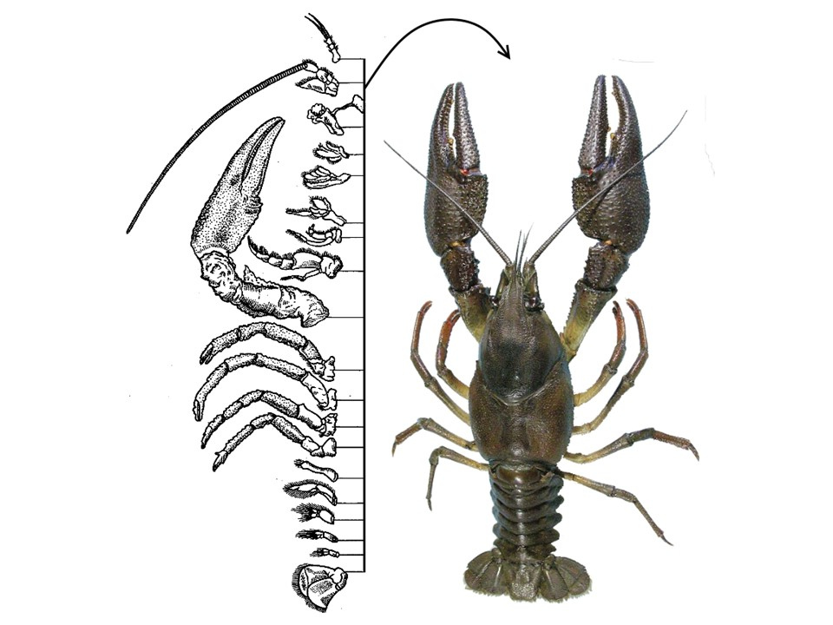

**Сколько пар конечностей входит в состав ротового аппарата у данного представителя?**

*Вариант 1:*

* 1. Две;
  2. Три;
  3. Шесть;
  4. Двадцать;

*Вариант 2:*

* 1. Четыре;
  2. Пять;
  3. Шесть;
  4. Двенадцать;

*Вариант 3:*

* 1. Две;
  2. Шесть;
  3. Десять;
  4. Двенадцать;

**Задание ID 8 – 1 балл**

*Общая для всех вариантов часть вопроса:*

**Морской гребешок (*Pecten sp.)* на третьем месте в списке двустворчатых моллюсков по объёмам употребления в кулинарии, в этом отношении он уступает лишь мидиям (*Mytilus sp.*) и устрицам (*Magallana sp.*). Однако, обычно, не все части тела морского гребешка (даже помимо раковины) употребляются в пищу.**

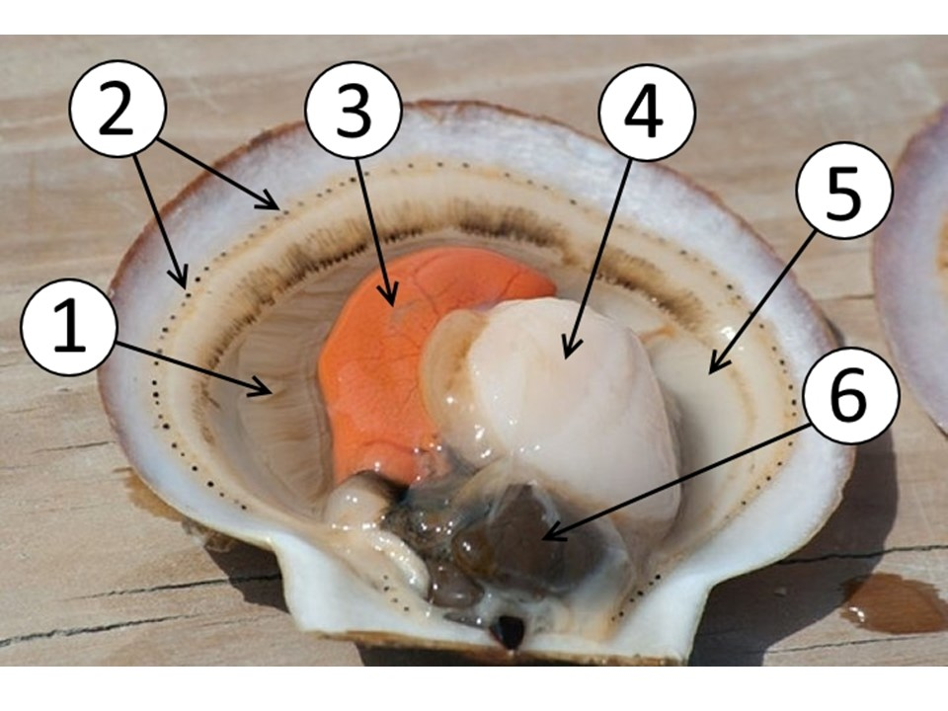

**Выберите вариант, в котором верно указаны и названы две наиболее съедобные части.**

*Вариант 1:*

* 1. 3 – Половая железа, 4 – Печень;
  2. 3 – Половая железа, 4 – Мускул-замыкатель;
  3. 4 – Половая железа, 6 – Печень;
  4. 4 – Половая железа, 6 – Мускул-замыкатель;

*Вариант 2:*

* 1. 3 – Печень, 4 – Мускул-замыкатель;
  2. 1 – Жабра, 4 – Печень;
  3. 3 – Половая железа, 4 – Мускул-замыкатель;
  4. 1 – Жабра, 4 – Половая железа;

*Вариант 3:*

* 1. 3 – Половая железа, 4 – Мускул-замыкатель;
  2. 3 – Печень, 4 – Половая железа;
  3. 3 – Печень, 6 – Мускул-замыкатель;
  4. 3 – Печень, 6 – Половая железа;

**Задание ID 9 – 2 балла**

*Общая для всех вариантов часть вопроса:*

**На иллюстрации представлено пять беспозвоночных животных, принадлежащих к классу насекомые (*Insecta*). Этот класс считается самой разнообразной (по количеству видов) группой животных. Они имеют шесть ходных ног и три отдела тела – голову, грудь и брюшко.**

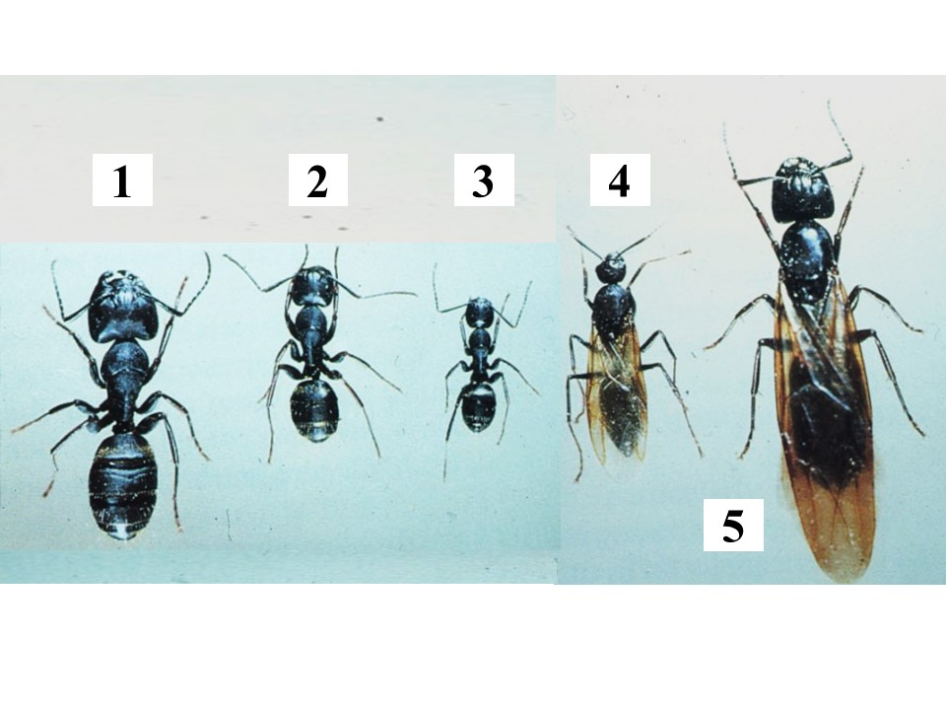

**Из представленных ниже утверждений об организмах на иллюстрации выберите одно, которое с наибольшей вероятностью будет ошибочным:**

*Вариант 1:*

* 1. Особи 1-3, в отличии от особей 4-5 гаплоидны, поскольку развиваются из неоплодотворённых яйцеклеток;
  2. Особь под номером 4 производит гаметы в ходе митоза;
  3. Для всех организмов, представленных на иллюстрации, характерна эусоциальность;
  4. Представленные на иллюстрации организмы проходят развитие с полным превращением (через стадию куколки);

*Вариант 2:*

* 1. Особи 1-3 являются стерильными самками;
  2. Все представленные на иллюстрации организмы принадлежат к одному виду;
  3. Особи 1-3, в отличии от особей 4-5 гаплоидны, поскольку развиваются из неоплодотворённых яйцеклеток;
  4. Особь под номером 5 способна производить, по крайней мере, часть потомков путём партеногенеза;

*Вариант 3:*

* 1. Особь под номером 5 имеет диплоидный набор хромосом;
  2. Особи 1-3, в отличии от особей 4-5 гаплоидны, поскольку развиваются из неоплодотворённых яйцеклеток;
  3. Все представленные на иллюстрации организмы принадлежат к отряду перепончатокрылые (*Hymenoptera*);
  4. Особи под номерами 4 и 5 обычно спариваются один раз в жизни;

**Задание ID 10 – 1 балл**

*Общая для всех вариантов часть вопроса:*

**На рисунке ниже приведено изображение ротовой полости лягушки.**

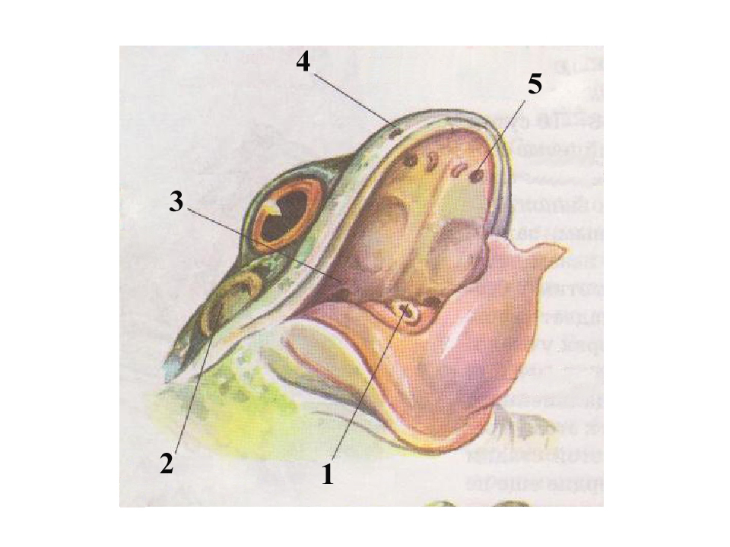

**Какие образования обозначены цифрами? Выберите правильное сочетание цифр и названий образований:**

*Вариант 1:*

* 1. 1 — отверстие евстахиевой трубы, 2 — барабанная перепонка, 3 — глотка, 4 — ноздри, 5 — хоаны;
  2. 1 — глотка, 2 — хоаны, 3 — отверстие евстахиевой трубы, 4 — ноздри, 5 — барабанная перепонка;
  3. 1 — глотка, 2 — барабанная перепонка, 3 — отверстие евстахиевой трубы, 4 — ноздри, 5 — хоаны;
  4. 1 — глотка, 2 — барабанная перепонка, 3 — хоаны, 4 — ноздри, 5 — отверстие евстахиевой трубы;

*Вариант 2:*

* 1. 1 — барабанная перепонка, 2 — глотка, 3 — отверстие евстахиевой трубы, 4 — ноздри, 5 — хоаны;
  2. 1 — глотка, 2 — барабанная перепонка, 3 — отверстие евстахиевой трубы, 4 — ноздри, 5 — хоаны;
  3. 1 — ноздри, 2 — барабанная перепонка, 3 — отверстие евстахиевой трубы, 4 — глотка, 5 — хоаны;
  4. 1 — глотка, 2 — барабанная перепонка, 3 — ноздри, 4 — хоаны, 5 — отверстие евстахиевой трубы;

*Вариант 3:*

* 1. 1 — барабанная перепонка, 2 — глотка, 3 — отверстие евстахиевой трубы, 4 — ноздри, 5 — хоаны;
  2. 1 — глотка, 2 — барабанная перепонка, 3 — хоаны, 4 — ноздри, 5 — отверстие евстахиевой трубы;
  3. 1 — глотка, 2 — барабанная перепонка, 3 — отверстие евстахиевой трубы, 4 — ноздри, 5 — хоаны;
  4. 1 — глотка, 2 — ноздри, 3 —барабанная перепонка, 4 — отверстие евстахиевой трубы, 5 — хоаны.

**Задание ID 11 – 1 балл**

*Общая для всех вариантов часть вопроса:*

**На рисунке ниже приведено строение яйца птицы.**

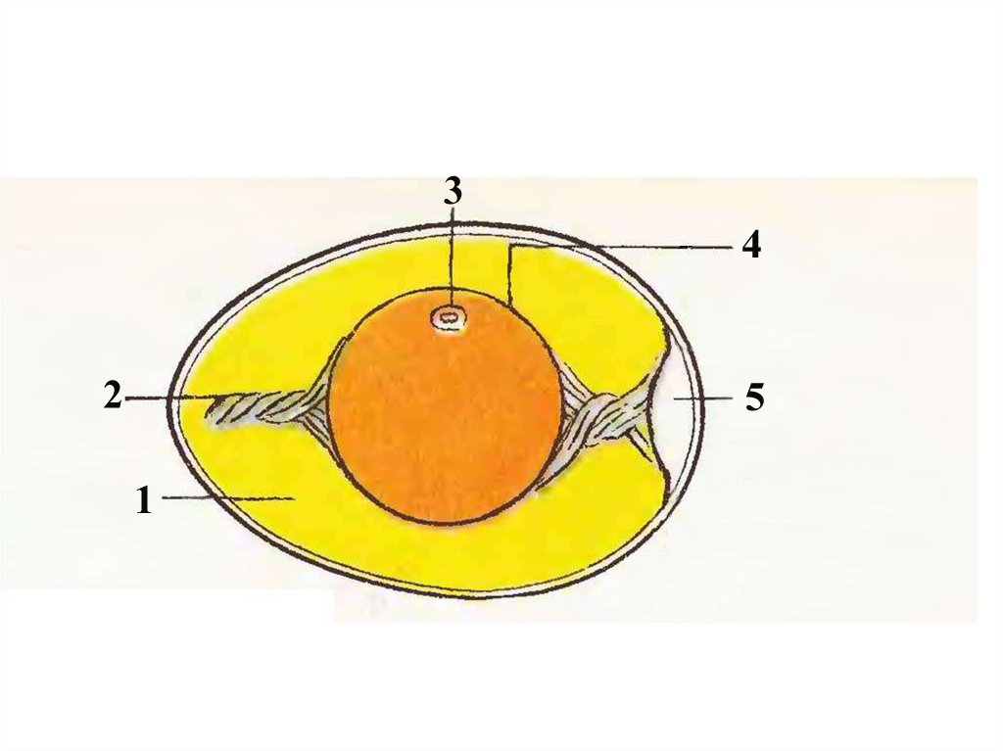

**Какие части яйца обозначены цифрами? Выберите правильное сочетание цифр и названий частей яйца:**

*Вариант 1:*

* 1. 1 — зародышевый диск, 2 — халазы, 3 — белок, 4 — желток, 5 — воздушная камера;
  2. 1 — воздушная камера, 2 — халазы, 3 — зародышевый диск, 4 — желток, 5 — белок;
  3. 1 — белок, 2 — халазы, 3 — желток, 4 — зародышевый диск, 5 — воздушная камера;
  4. 1 — белок, 2 — халазы, 3 — зародышевый диск, 4 — желток, 5 — воздушная камера;

*Вариант 2:*

* 1. 1 — халазы, 2 — белок, 3 — зародышевый диск, 4 — желток, 5 — воздушная камера;
  2. 1 — белок, 2 — халазы, 3 — зародышевый диск, 4 — желток, 5 — воздушная камера;
  3. 1 — желток, 2 — халазы, 3 — зародышевый диск, 4 — белок, 5 — воздушная камера;
  4. 1 — белок, 2 — зародышевый диск, 3 — халазы, 4 — желток, 5 — воздушная камера;

*Вариант 3:*

* 1. 1 — белок, 2 — халазы, 3 — зародышевый диск, 4 — желток, 5 — воздушная камера;
  2. 1 — халазы, 2 — белок, 3 — зародышевый диск, 4 — желток, 5 — воздушная камера;
  3. 1 — зародышевый диск, 2 — халазы, 3 — белок, 4 — желток, 5 — воздушная камера;
  4. 1 — белок, 2 — халазы, 3 — зародышевый диск, 4 — воздушная камера, 5 — желток.

**Задание ID 12 – 2 балла**

*Общая для всех вариантов часть вопроса:*

**На рисунке ниже приведено изображение крыла птицы.**

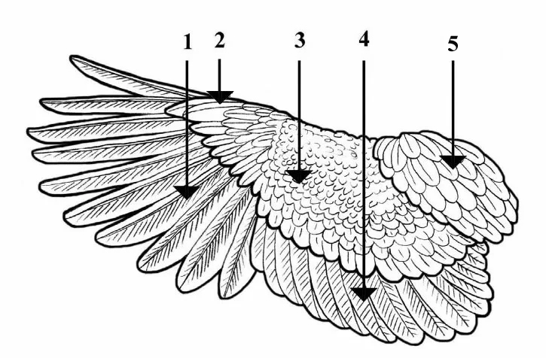

**Какие части крыла обозначены цифрами? Выберите правильное сочетание цифр и названий частей крыла:**

*Вариант 1:*

* 1. 1 — верхние кроющие крыла, 2 — крылышко, 3 — первостепенные маховые, 4 — второстепенные маховые, 5 — плечевые перья;
  2. 1 — плечевые перья, 2 — крылышко, 3 — верхние кроющие крыла, 4 — второстепенные маховые, 5 — первостепенные маховые;
  3. 1 — первостепенные маховые, 2 — крылышко, 3 — верхние кроющие крыла, 4 — второстепенные маховые, 5 — плечевые перья;
  4. 1 — первостепенные маховые, 2 — крылышко, 3 — второстепенные маховые, 4 — верхние кроющие крыла, 5 — плечевые перья;

*Вариант 2:*

* 1. 1 — крылышко, 2 — первостепенные маховые, 3 — верхние кроющие крыла, 4 — второстепенные маховые, 5 — плечевые перья;
  2. 1 —второстепенные маховые, 2 — крылышко, 3 — верхние кроющие крыла, 4 — первостепенные маховые, 5 — плечевые перья;
  3. 1 — первостепенные маховые, 2 — верхние кроющие крыла, 3 — крылышко, 4 — второстепенные маховые, 5 — плечевые перья;
  4. 1 — первостепенные маховые, 2 — крылышко, 3 — верхние кроющие крыла, 4 — второстепенные маховые, 5 — плечевые перья;

*Вариант 3:*

* 1. 1 — крылышко, 2 — первостепенные маховые, 3 — верхние кроющие крыла, 4 — второстепенные маховые, 5 — плечевые перья;
  2. 1 — первостепенные маховые, 2 — крылышко, 3 — верхние кроющие крыла, 4 — второстепенные маховые, 5 — плечевые перья;
  3. 1 — верхние кроющие крыла, 2 — крылышко, 3 — первостепенные маховые, 4 — второстепенные маховые, 5 — плечевые перья;
  4. 1 — первостепенные маховые, 2 — крылышко, 3 — верхние кроющие крыла, 4 — плечевые перья, 5 — второстепенные маховые.

**Задание ID 13 – 1 балл**

*Общая для всех вариантов часть вопроса:*

**В сентябре 2021 года была проведена первая в России операция по установке электрического стимулятора диафрагмальных нервов у взрослого человека. Электростимуляция диафрагмального нерва обеспечивает длительную электрическую вентиляцию легких – сокращение диафрагмы поддерживается электрогенератором, без участия дыхательного центра в ЦНС. Электрическая вентиляция легких, таким образом, может использоваться вместо механической вентиляции легких.**

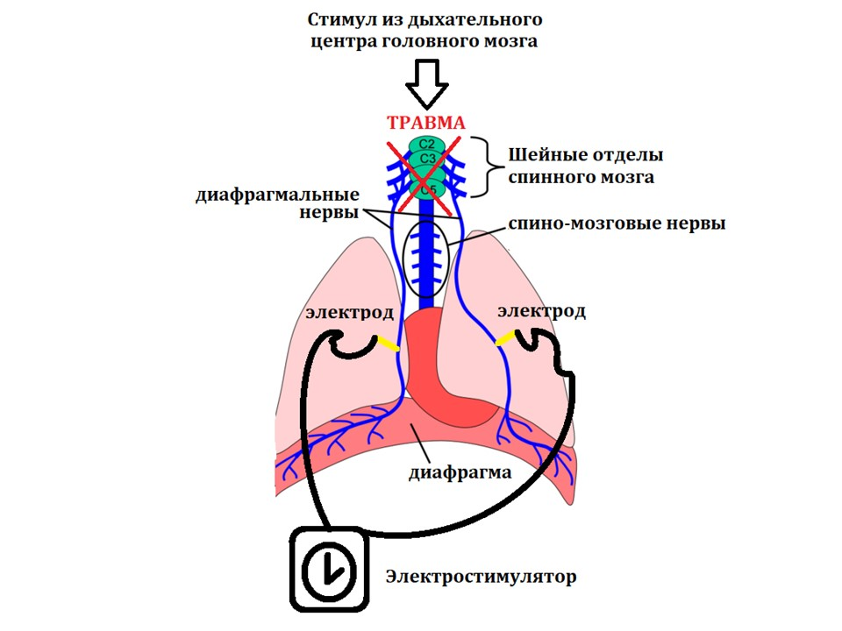

**При каком сопутствующем физиологическом процессе электростимуляция диафрагмального нерва будет крайне малоэффективна?**

*Вариант 1:*

* 1. Повышение внутричерепного давления;
  2. Повышение внутрибрюшного давления;
  3. Повышение мочепузырного давления;
  4. Повышение внутриперикардиального давления;

*Вариант 2:*

* 1. Повышение внутрибрюшного давления;
  2. Повышение артериального давления;
  3. Повышение внутрипищеводного давления;
  4. Повышение альвеолярного давления;

*Вариант 3:*

* 1. Повышение внутричерепного давления;
  2. Повышение внутрипищеводного давления;
  3. Повышение центрального венозного давления.
  4. Повышение внутрибрюшного давления;

**Задание ID 14 – 1 балл**

*Общая для всех вариантов часть вопроса:*

**Анализ крови – это универсальный лабораторный метод диагностики общего состояния здоровья. В его состав входит внушительное количество показателей. На рисунках A-D изображены четыре прибора медицинской лаборатории и соответствующие им физические методы.**

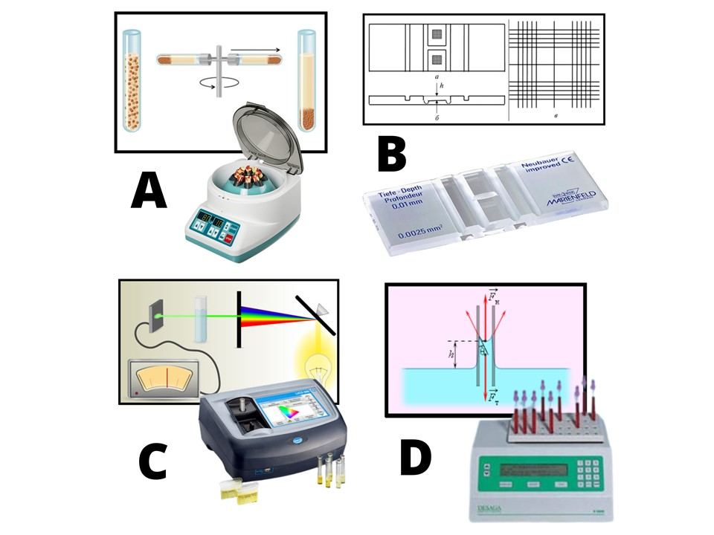

**Для каждого прибора, изображенного выше, подберите соответствующий показатель крови, который измеряется с помощью данного инструмента:**

*Вариант 1:*

* 1. A-число эритроцитов, B-протромбиновое время, C-скорость оседания эритроцитов, D-концентрация гемоглобина;
  2. A-гематокрит, B-скорость оседания эритроцитов, C-число эритроцитов, D-протромбиновое время;
  3. A-гематокрит, B-число эритроцитов, С-концентрация гемоглобина, D-скорость оседания эритроцитов;
  4. A-скорость оседания эритроцитов, B-протромбиновое время, C-концентрация гемоглобина, D-гематокрит;

*Вариант 2:*

* 1. A-скорость оседания эритроцитов, B-число эритроцитов, C-гематокрит, D-протромбиновое время;
  2. A-гематокрит, B-скорость оседания эритроцитов, C-число эритроцитов, D-протромбиновое время;
  3. A-гематокрит, B-средний объем эритроцита, C-протромбиновое время, D-концентрация гемоглобина;
  4. A-гематокрит, B-число эритроцитов, С-концентрация гемоглобина, D-скорость оседания эритроцитов;

*Вариант 3:*

* 1. A-протромбиновое время, B-средний объем эритроцитов, C-гематокрит, D-скорость оседания эритроцитов;
  2. A-гематокрит, B-число эритроцитов, С-концентрация гемоглобина, D-скорость оседания эритроцитов;
  3. A-скорость оседания эритроцитов, B-протромбиновое время, C-концентрация гемоглобина, D-гематокрит;
  4. A-концентрация гемоглобина, B-гематокрит, C-средний объем эритроцитов, D-скорость оседания эритроцитов;

**Задание ID 15 – 2 балла**

*Общая для всех вариантов часть вопроса:*

**Железо – это макроэлемент, который в свободном состоянии способен оказывать токсическое воздействие на ткани, так как катализирует образование свободных радикалов из перекиси водорода. Поэтому в человеческом организме подавляющая часть железа находится в связанном состоянии с различными белками. На рисунке представлена схема поступления, распределения и выведения железа (ЖКТ – желудочно-кишечный тракт):**

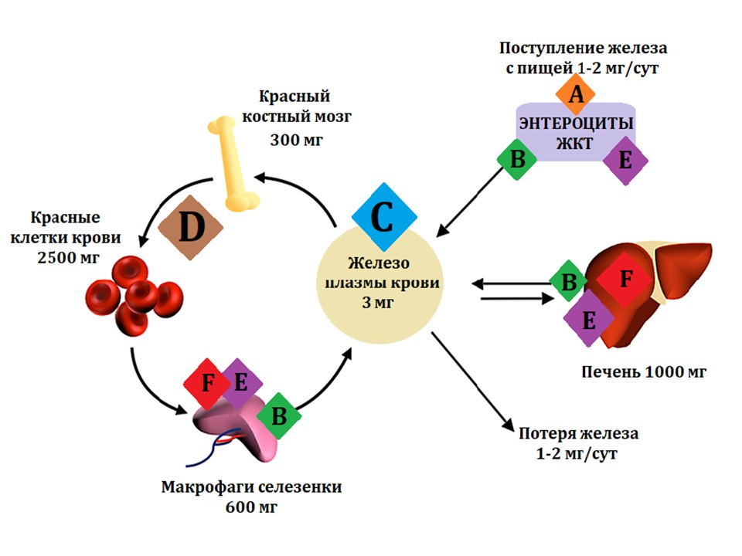

**Установите соответствие между транспортными белками железа, обозначенными буквами А-F, и их названиями:**

*Вариант 1:*

* 1. А-Двухвалентный металл-ионный транспортер; B-Ферропортин, С-Трансферрин, D-Гемоглобин, E-Ферритин, F-Гемосидерин;
  2. A-Ферропортин, B-Ферритин, C-Трансферрин, D-Гемоглобин, E-Двухвалентный металл-ионный транспортер, F-Гемосидерин;
  3. A-Двухвалентный металл-ионный транспортер, B-Трансферрин, C-Ферропортин, D- Гемоглобин, E-Гемосидерин, F-Ферритин;
  4. A-Двухвалентный металл-ионный транспортер, B-Гемоглобин, C-Трансферрин, D- Ферритин, E-Гемосидерин, F-Ферропортин;

*Вариант 2:*

* 1. A-Трансферрин, B-Ферропортин, C-двухвалентный металл-ионный транспортер, D- Гемоглобин, E-Ферритин, F-Гемосидерин;
  2. A-Гемосидерин, B-Двухвалентный металл-ионный транспортер, C-Ферропортин, D- Трансферрин, E- Ферритин, F-Гемоглобин;
  3. А-Двухвалентный металл-ионный транспортер; B-Ферропортин, С-Трансферрин, D-Гемоглобин, E-Ферритин, F-Гемосидерин;
  4. A-Ферропортин, B-Трансферрин, C-Ферритин, D-Гемоглобин, E-Двухвалентный металл-ионный транспортер, F-Гемосидерин;

*Вариант 3:*

* 1. A-Трансферрин, B-Ферропортин, C-двухвалентный металл-ионный транспортер, D- Гемоглобин, E-Ферритин, F-Гемосидерин;
  2. A-Двухвалентный металл-ионный транспортер, B-Гемоглобин, C-Трансферрин, D- Ферритин, E-Гемосидерин, F-Ферропортин;
  3. A-Ферропортин, B-Двухвалентный металл-ионный транспортер, C-Гемосидерин, D- Гемоглобин, E-Трансферрин, F-Ферритин;
  4. А-Двухвалентный металл-ионный транспортер; B-Ферропортин, С-Трансферрин, D-Гемоглобин, E-Ферритин, F-Гемосидерин;

**Задание ID 16 – 1 балл**

*Общая для всех вариантов часть вопроса:*

**На рисунке ниже приведён обзорный снимок (рентгенограмма) органов брюшной полости здорового человека.**

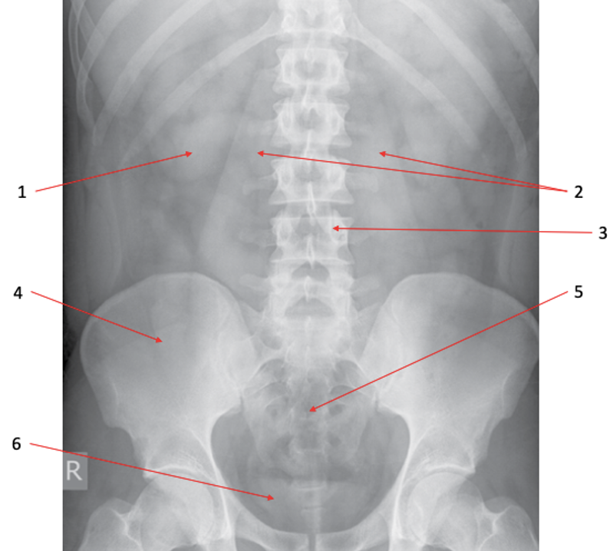

**Какие анатомические структуры обозначены цифрами? Выберите правильное сочетание цифр и названий структур:**

*Вариант 1:*

* 1. 1 – печень, 2 – мочеточники, 3 – поясничный позвонок, 4 – подвздошная кость, 5 – крестцовый позвонок, 6 – мочевой пузырь;
  2. 1 – почка, 2 – мочеточники, 3 – крестцовый позвонок, 4 – подвздошная кость, 5 – поясничный позвонок, 6 – сигмовидная кишка;
  3. 1 – печень, 2 – рёбра, 3 – крестцовый позвонок, 4 – бедренная кость, 5 – поясничный позвонок, 6 – мочевой пузырь;
  4. 1 – почка, 2 – поясничные мышцы, 3 – поясничный позвонок, 4 – подвздошная кость, 5 – крестцовый позвонок, 6 – мочевой пузырь;

*Вариант 2:*

* 1. 1 – почка, 2 – рёбра, 3 – крестцовый позвонок, 4 – подвздошная кость, 5 – поясничный позвонок, 6 – мочевой пузырь;
  2. 1 – почка, 2 – поясничные мышцы, 3 – поясничный позвонок, 4 – подвздошная кость, 5 – крестцовый позвонок, 6 – мочевой пузырь;
  3. 1 – печень, 2 – мочеточники, 3 – крестцовый позвонок, 4 – подвздошная кость, 5 – поясничный позвонок, 6 – мочевой пузырь;
  4. 1 – печень, 2 – мочеточники, 3 – поясничный позвонок, 4 – бедренная кость, 5 – крестцовый позвонок, 6 – сигмовидная кишка.

*Вариант 3:*

* 1. 1 – печень, 2 – мочеточники, 3 – поясничный позвонок, 4 – подвздошная кость, 5 – крестцовый позвонок, 6 – мочевой пузырь;
  2. 1 – печень, 2 – рёбра, 3 – крестцовый позвонок, 4 – бедренная кость, 5 – поясничный позвонок, 6 – мочевой пузырь;
  3. 1 – почка, 2 – поясничные мышцы, 3 – поясничный позвонок, 4 – подвздошная кость, 5 – крестцовый позвонок, 6 – мочевой пузырь;
  4. 1 – почка, 2 – рёбра, 3 – поясничный позвонок, 4 – подвздошная кость, 5 – крестцовый позвонок, 6 – мочевой пузырь;

**Задание ID 17 – 1 балл**

*Общая для всех вариантов часть вопроса:*

**Ниже представлена схема латерального нисходящего двигательного проводящего пути — руброспинальный тракт. Он участвует в регуляции и взаимной коррекции позных и целенаправленных движений.**

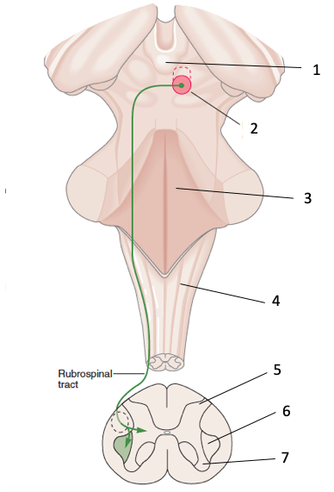

**Какие анатомические структуры обозначены цифрами? Выберите правильное сочетание цифр и названий структур:**

*Вариант 1:*

* 1. 1 – гипофиз, 2 – промежуточный мозг, 3 – таламус, 4 – спинной мозг, 5 – передние рога, 6 – боковые рога, 7 – задние рога;
  2. 1 – эпифиз, 2 – средний мозг, 3 – мост, 4 – продолговатый мозг, 5 – задние рога, 6 – боковые рога, 7 – передние рога;
  3. 1 – эпифиз, 2 – промежуточный мозг, 3 – мост, 4 – спинной мозг, 5 – передние рога, 6 – боковые рога, 7 – задние рога;
  4. 1 – гипоталамус, 2 – средний мозг, 3 – мост, 4 – продолговатый мозг, 5 – задние рога, 6 – боковые рога, 7 – передние рога;

*Вариант 2:*

* 1. 1 – эпифиз, 2 – промежуточный мозг, 3 – мост, 4 – спинной мозг, 5 – передние рога, 6 – боковые рога, 7 – задние рога;
  2. 1 – гипофиз, 2 – промежуточный мозг, 3 – таламус, 4 – спинной мозг, 5 – передние рога, 6 – задние рога, 7 – боковые рога;
  3. 1 – гипоталамус, 2 – средний мозг, 3 – мост, 4 – продолговатый мозг, 5 – передние рога, 6 – боковые рога, 7 – задние рога;
  4. 1 – эпифиз, 2 – средний мозг, 3 – мост, 4 – продолговатый мозг, 5 – задние рога, 6 – боковые рога, 7 – передние рога;

*Вариант 3:*

* 1. 1 – эпифиз, 2 – средний мозг, 3 – мост, 4 – продолговатый мозг, 5 – задние рога, 6 – боковые рога, 7 – передние рога;
  2. 1 – эпифиз, 2 – промежуточный мозг, 3 – мост, 4 – спинной мозг, 5 – передние рога, 6 – боковые рога, 7 – задние рога;
  3. 1 – эпифиз, 2 – промежуточный мозг, 3 – средний мозг, 4 – продолговатый мозг, 5 – задние рога, 6 – боковые рога, 7 – передние рога;
  4. 1 – эпифиз, 2 – мост, 3 – средний мозг, 4 – спинной мозг, 5 – передние рога, 6 – боковые рога, 7 – задние рога.

**Задание ID 18 – 2 балла**

*Общая для всех вариантов часть вопроса:*

**На рисунке ниже приведён график связывания двух гипотетических лекарственных препаратов (drug A и drug B) с одним и тем же рецептором. По оси абсцисс отложена концентрация лиганда ([L]), по оси ординат — доля всех доступных рецепторов, связанных с лигандом ([LR]/ [R0]).**

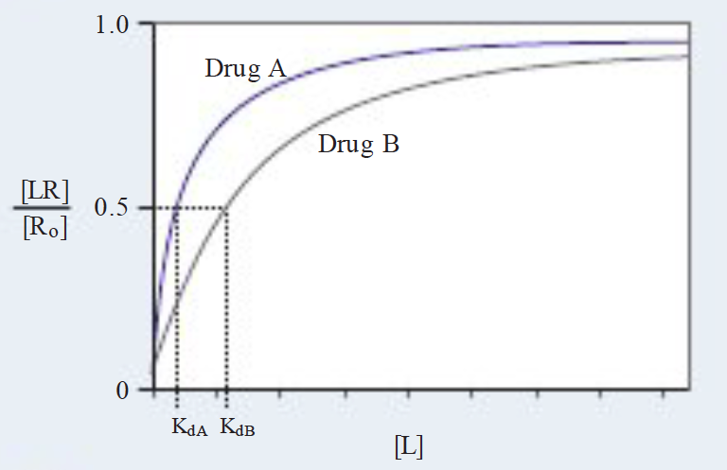

**Выберите верное утверждение из предложенных:**

*Вариант 1:*

* 1. Константа диссоциации (Kd) соответствует концентрации лиганда, при которой скорость связывания с рецептором составляет треть от максимальной;
  2. Константа диссоциации (Kd) препарата А выше, чем препарата В;
  3. Фармакокинетика изучает совокупность эффектов (в т.ч. побочных), вызываемых лекарственным веществом, а также механизм его действия;
  4. Препарат А имеет большее сродство к рецептору, чем препарат В;

*Вариант 2:*

* 1. Фармакокинетика изучает совокупность эффектов (в т.ч. побочных), вызываемых лекарственным веществом, а также механизм его действия;
  2. Препарат А имеет большее сродство к рецептору, чем препарат В;
  3. Препарат В имеет большее сродство к рецептору, чем препарат А;
  4. Константа диссоциации (Kd) препарата А численно равна константе диссоциации препарата В;

*Вариант 3:*

* 1. Фармакокинетика изучает совокупность эффектов (в т.ч. побочных), вызываемых лекарственным веществом, а также механизм его действия;
  2. Константа диссоциации (Kd) соответствует концентрации лиганда, при которой 50% молекул лиганда связаны;
  3. Препарат А имеет большее сродство к рецептору, чем препарат В;
  4. Сродство к рецептору препаратов А и В не различается.

**Часть B. Тестовые задания с множественным выбором (верно/неверно)**

Во всех заданиях данной части в начале идет условие, а затем шесть вариантов ответа (под буквами от A до F). Участникам необходимо определить, является ли каждый из вариантов ответа верным (подходит под формулировку задания) или неверным (не подходит под формулировку задания). В каждом задании может быть от 0 до 6 верных вариантов ответа.

**Система оценки:**

За каждое правильно отмеченное утверждение можно получить 0,5 балла

За каждое неправильно отмеченное утверждение – 0 баллов

**Задание ID 34 – 3 балла**

*Общая для всех вариантов часть вопроса:*

**На рисунке показано анатомическое строение структуры, принадлежащей генеративной сфере высшего растения.**

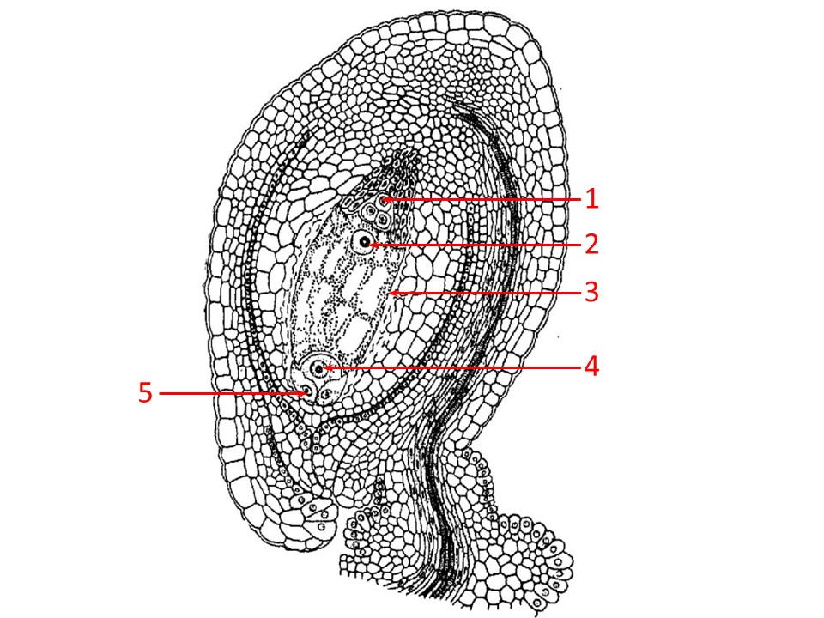

**Для каждого из следующих утверждений укажите, является оно верным или неверным:**

*Вариант 1:*

* 1. Показанная на рисунке структура расположена в пыльнике цветкового растения;
  2. Зигота, дающая начало зародышу, формируется при слиянии спермия и клетки, обозначенной цифрой 2;
  3. Эндосперм формируется при слиянии спермия и ядра, обозначенного цифрой 2;
  4. Клетки, обозначенные цифрами 1, 4, 5, – гаплоидные;
  5. Структура, показанная на рисунке цифрой 3, является антеридием;
  6. Ядро, обозначенное цифрой 2, – триплоидное.

*Вариант 2:*

* 1. Показанная на рисунке структура расположена в пестике цветкового растения;
  2. Зигота, дающая начало зародышу, формируется при слиянии спермия и клетки, обозначенной цифрой 4;
  3. Эндосперм формируется при слиянии клеток, обозначенных цифрой 1;
  4. Структура, показанная на рисунке цифрой 3, является архегонием;
  5. Клетки, обозначенные цифрами 1, 4, 5, – гаплоидные;
  6. Ядро, обозначенное цифрой 2, – триплоидное.

*Вариант 3:*

* 1. Показанная на рисунке структура развивается на гаметофите папоротника;
  2. Зигота, дающая начало зародышу, формируется при слиянии спермия и клетки, обозначенной цифрой 2;
  3. Эндосперм формируется при слиянии спермия и ядра, обозначенного цифрой 2;
  4. Структура, показанная на рисунке цифрой 3, является гаметофитом;
  5. Клетки, обозначенные цифрами 1, 4, 5, – гаплоидные;
  6. Ядро, обозначенное цифрой 2, – триплоидное.

**Задание ID 35 – 3 балла**

*Общая для всех вариантов часть вопроса:*

**Годичные кольца представляют собой кольца прироста вторичной древесины, образуемые камбием за один вегетационный период. Их формирование связано с периодичностью активности камбия.**

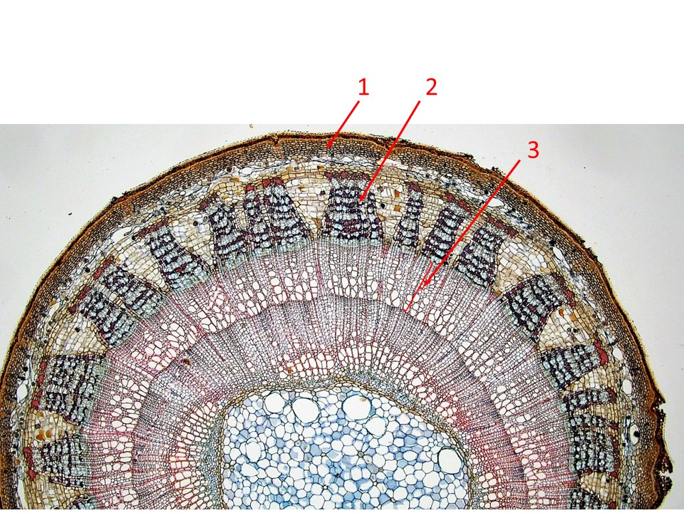

**Для каждого из следующих утверждений укажите, является оно верным или неверным:**

*Вариант 1:*

* 1. В благоприятных условиях образуются более широкие кольца;
  2. Годичные кольца характерны только для листопадных деревьев;
  3. На ширину колец влияет положение дерева в древостое;
  4. У деревьев, произрастающих в условиях крайнего угнетения, годичные кольца на некоторых ветвях могут «выпадать», так как в них не образуется ксилемы;
  5. В разных климатических зонах факторы, в наибольшей степени влияющие на ширину годичных колец в древесине, различаются;
  6. На фотографии поперечного среза стебля липы (*Tilia* sp.) годичное кольцо обозначено цифрой 1;

*Вариант 2:*

* 1. В благоприятных условиях образуются более широкие кольца;
  2. При длительном дефиците воды образуются узкие кольца;
  3. При массовым повреждении растения насекомыми, грибами могут возникать дополнительные ложные кольца;
  4. У деревьев, произрастающих в условиях крайнего угнетения, годичные кольца на некоторых ветвях могут «выпадать», так как в них не образуется ксилемы;
  5. Исследование годичных колец в древесине позволяет оценить климатические условия, в которых произрастали растения в прошлом;
  6. На фотографии поперечного среза стебля липы (*Tilia* sp.) годичное кольцо обозначено цифрой 2;

*Вариант 3:*

* 1. При длительном дефиците воды образуются узкие кольца;
  2. При массовым повреждении растения насекомыми, грибами могут возникать дополнительные ложные кольца;
  3. У деревьев дождевых тропических лесов кольца могут не формироваться;
  4. Исследование годичных колец в древесине позволяет оценить климатические условия, в которых произрастали растения в прошлом;
  5. В разных климатических зонах факторы, в наибольшей степени влияющие на ширину годичных колец в древесине, различаются;
  6. На фотографии поперечного среза стебля липы (*Tilia* sp.) годичное кольцо обозначено цифрой 3.

**Задание ID 36 – 3 балла**

*Общая для всех вариантов часть вопроса:*

**Лист – вегетативный боковой фотосинтезирующий орган растений с ограниченным ростом. Обычно он состоит из листовой пластинки, черешка (исключением являются сидячие листья); для ряда семейств характерны прилистники. На рисунке изображены разные по форме листья.**

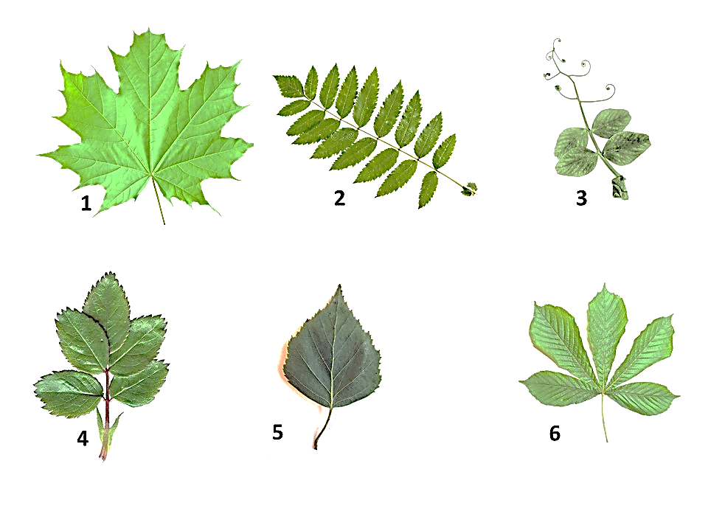

**Проанализируйте их морфологические особенности и для каждого из следующих утверждений укажите, является оно верным или неверным:**

*Вариант 1:*

* 1. Листья 5 и 6 в осенний период окрашиваются в желтый цвет, т.к. при низкой температуре хлоропласты превращаются в хромопласты, содержащие пигмент ксантофилл;
  2. Все листья являются сложными, кроме 1 и 5;
  3. Листья 2 и 4 правильно называть непарно-перистосложными;
  4. Все листья имеют перисто-сетчатое жилкование, что является доказательством принадлежности растений к классу Двудольные;
  5. У листьев 2, 4, 6 листочки листа во время листопада опадают независимо друг от друга;
  6. Пальчато-лопастную форму листа имеют листья 1 и 6;

*Вариант 2:*

* 1. Листья 2, 3, 4 принадлежат растениям, относящимся к семейству Розоцветные;
  2. Все листья являются сложными, кроме 1 и 5;
  3. У листа 3 усики представляют собой видоизменение стебля;
  4. Пальчато-лопастную форму листа имеют листья 1 и 6;
  5. Лист 5 не меняет свою окраску в осенний период и не опадает с растения, в отличие от других показанных на фотографии листьев;
  6. В клетках всех приведенных на рисунке листьев содержится пигмент зеленого цвета – хлорофилл.

*Вариант 3:*

* 1. Листья 5 и 6 в осенний период окрашиваются в желтый цвет, т.к. при низкой температуре хлоропласты превращаются в хромопласты, содержащие пигмент ксантофилл;
  2. Прилистники развиты только у листьев 2 и 4;
  3. Все листья имеют перисто-сетчатое жилкование, что является доказательством принадлежности растений к классу Двудольные;
  4. Пальчато-лопастную форму листа имеют листья 1 и 6;
  5. Лист 5 не меняет свою окраску в осенний период и не опадает с растения, в отличие от других показанных на фотографии листьев;
  6. В клетках всех приведенных на рисунке листьев содержится пигмент зеленого цвета – хлорофилл.

**Задание ID 37 – 3 балла**

*Общая для всех вариантов часть вопроса:*

**В природе часто можно обнаружить растения, необычные по своему внешнему виду. Например, как показанные на фотографиях.**

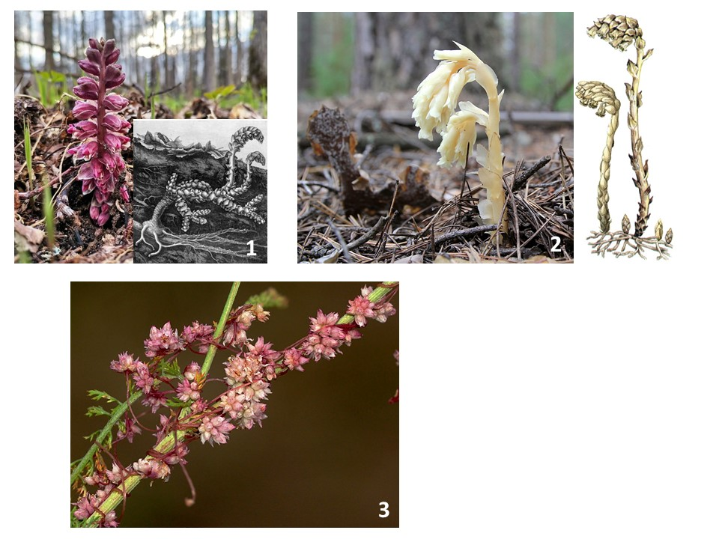

**Проанализируйте особенности их внешнего строения и для каждого из следующих утверждений укажите, является оно верным или неверным:**

*Вариант 1:*

* 1. Все приведенные растения многолетние травянистые, почти не содержат хлорофилла в своих надземных органах;
  2. Все растения являются сапрофитами;
  3. Все растения имеют гаустории, благодаря которым имеют возможность получать питательные вещества от растения хозяина;
  4. Растение 2 можно обнаружить как в смешанном, так и в хвойном лесу;
  5. Побеги всех растений ортотропные (прямостоячие);
  6. Все растения опыляются насекомыми. т.е. являются энтомофильными;

*Вариант 2:*

* 1. У растений 1 и 3 листья не развиваются;
  2. Все растения являются сапрофитами;
  3. Растение 3 не имеет листьев и корней;
  4. Все растения опыляются насекомыми. т.е. являются энтомофильными;
  5. Все растения относятся к классу Двудольные, семейству Вересковые;
  6. Растение 3 имеет вьющиеся побеги, на которых могут находиться гаустории, при помощи которых оно получает питательные вещества от хозяина;

*Вариант 3:*

* 1. Все приведенные растения многолетние травянистые, почти не содержат хлорофилла в своих надземных органах;
  2. Растения 1 и 2 цветут рано весной до распускания листьев на деревьях;
  3. Растение 2 можно обнаружить как в смешанном, так и в хвойном лесу;
  4. Все растения опыляются насекомыми. т.е. являются энтомофильными;
  5. Растение 3 имеет вьющиеся побеги, на которых могут находиться гаустории, при помощи которых оно получает питательные вещества от хозяина;
  6. Для нормального роста и развития растению 2 нужен симбиоз с грибами.

**Задание ID 38 – 3 балла**

*Общая для всех вариантов часть вопроса:*

**На иллюстрации представлены различные стадии жизненного цикла Ушастой аурелии (*Aurelia aurita*).**

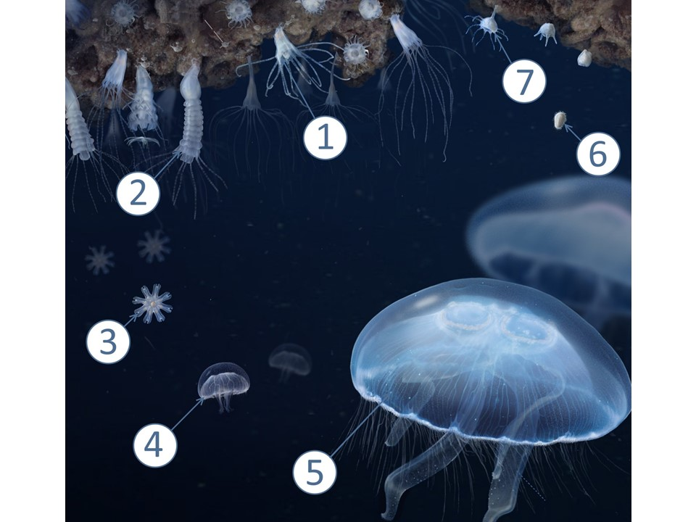

**Для каждого из следующих утверждений укажите, является оно верным или неверным:**

*Вариант 1:*

* 1. Стадия под номером 6 носит название «трохофора»;
  2. Стадия под номером 1 носит название «сцифистома»;
  3. Стадия под номером 3 носит название «эфира»;
  4. Оплодотворение в жизненном цикле данного организма происходит в промежутке между стадиями обозначенными номерами 7 и 1;
  5. Для данного организма характерно наличие первичной полости тела;
  6. Данный организм относится к типу Стрекающие (Cnidaria);

*Вариант 2:*

* 1. Стадия под номером 1 носит название «сцифистома»;
  2. Процесс под номером 2 носит название «стробиляция»;
  3. Для данного организма характерен метагенез;
  4. Оплодотворение в жизненном цикле данного организма происходит в промежутке между стадиями обозначенными номерами 7 и 1;
  5. Для данного организма характерно наличие стрекательных клеток;
  6. Для данного организма характерно наличие первичной полости тела;

*Вариант 3:*

* 1. Стадия под номером 6 носит название «трохофора»;
  2. Процесс под номером 2 носит название «стробиляция»;
  3. Жизненный цикл данного организма можно охарактеризовать как гапло-диплофазный с гетероморфной сменой поколений;
  4. Для данного организма характерно наличие нервных клеток;
  5. Для данного организма характерно наличие мезодермы – среднего зародышевого листка;
  6. Данный организм относится к типу Стрекающие (Cnidaria);

**Задание ID 39 – 3 балла**

*Общая для всех вариантов часть вопроса:*

**На иллюстрации представлено схематизированное строение спорозоита Токсоплазмы (*Toxoplasma sp.*) и механизм его адгезии (прикрепления) к мембране клетки хозяина.**

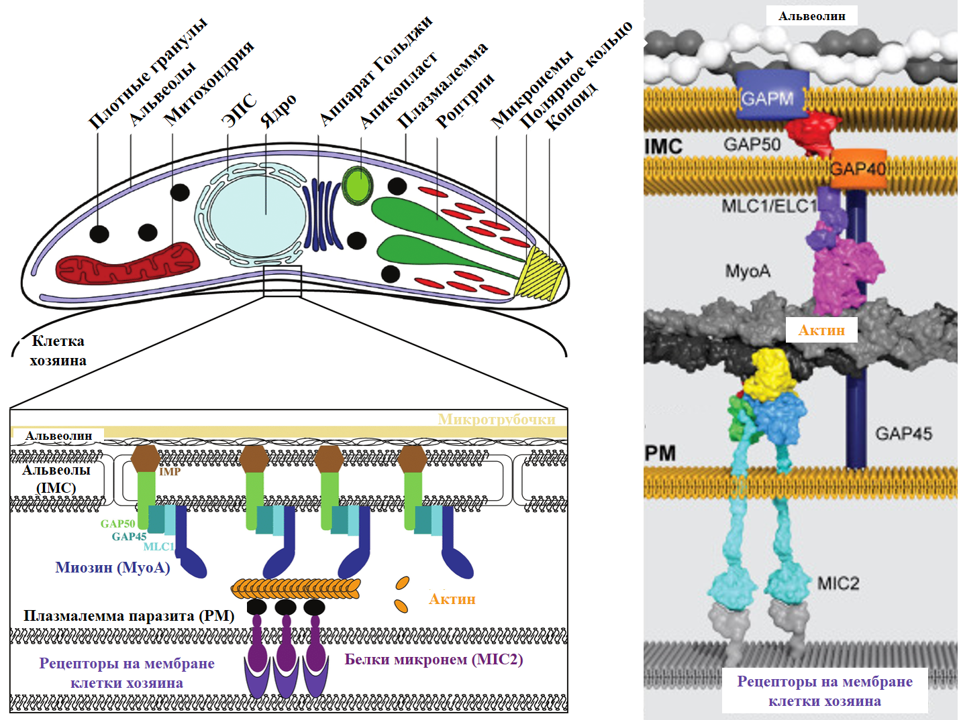

**Для каждого из следующих утверждений укажите, является оно верным или неверным:**

*Вариант 1:*

* 1. Данный организм является облигатным внутриклеточным паразитом растений;
  2. Данный организм происходит от фотоавтотрофных предков;
  3. В жизненном цикле данного организма присутствует множественное деление клетки (шизогония);
  4. Работа органелл апикального комплекса необходима для обеспечения подвижности клетки данного организма;
  5. Мутация в гене, кодирующем белок MLC1, может привести к нарушению работы механизма движения клетки данного организма;
  6. Данный организм относится к супергруппе *Rhizaria*;

*Вариант 2:*

* 1. Данный организм является облигатным внутриклеточным паразитом растений;
  2. Данный организм происходит от фотоавтотрофных предков;
  3. Жизненный цикл данного организма происходит без смены хозяев;
  4. Данный организм использует для передвижения белки, которые гомологичны белкам, используемым человеческими (мышечными) клетками с той же целью;
  5. Мутация в гене, кодирующем белок MLC1, может привести к нарушению работы механизма движения клетки данного организма;
  6. Данный организм относится к супергруппе *Amoebozoa*;

*Вариант 3:*

* 1. Данный организм является облигатным анаэробом;
  2. На схеме изображена инвазионная стадия жизненного цикла организма, предназначенная для заражения клетки хозяина;
  3. Жизненный цикл данного организма происходит без смены хозяев;
  4. Данный организм использует для передвижения белки, которые гомологичны белкам, используемым человеческими (мышечными) клетками с той же целью;
  5. Работа органелл апикального комплекса необходима для обеспечения подвижности клетки данного организма;
  6. Данный организм относится к супергруппе *Alveolata*;

**Задание ID 40 – 3 балла**

*Общая для всех вариантов часть вопроса:*

**Общеизвестно, что строение внутреннего скелета напрямую связано с условиями обитания животного и выражается в конкретных особенностях. На рисунке представлены скелеты некоторых из животных.**

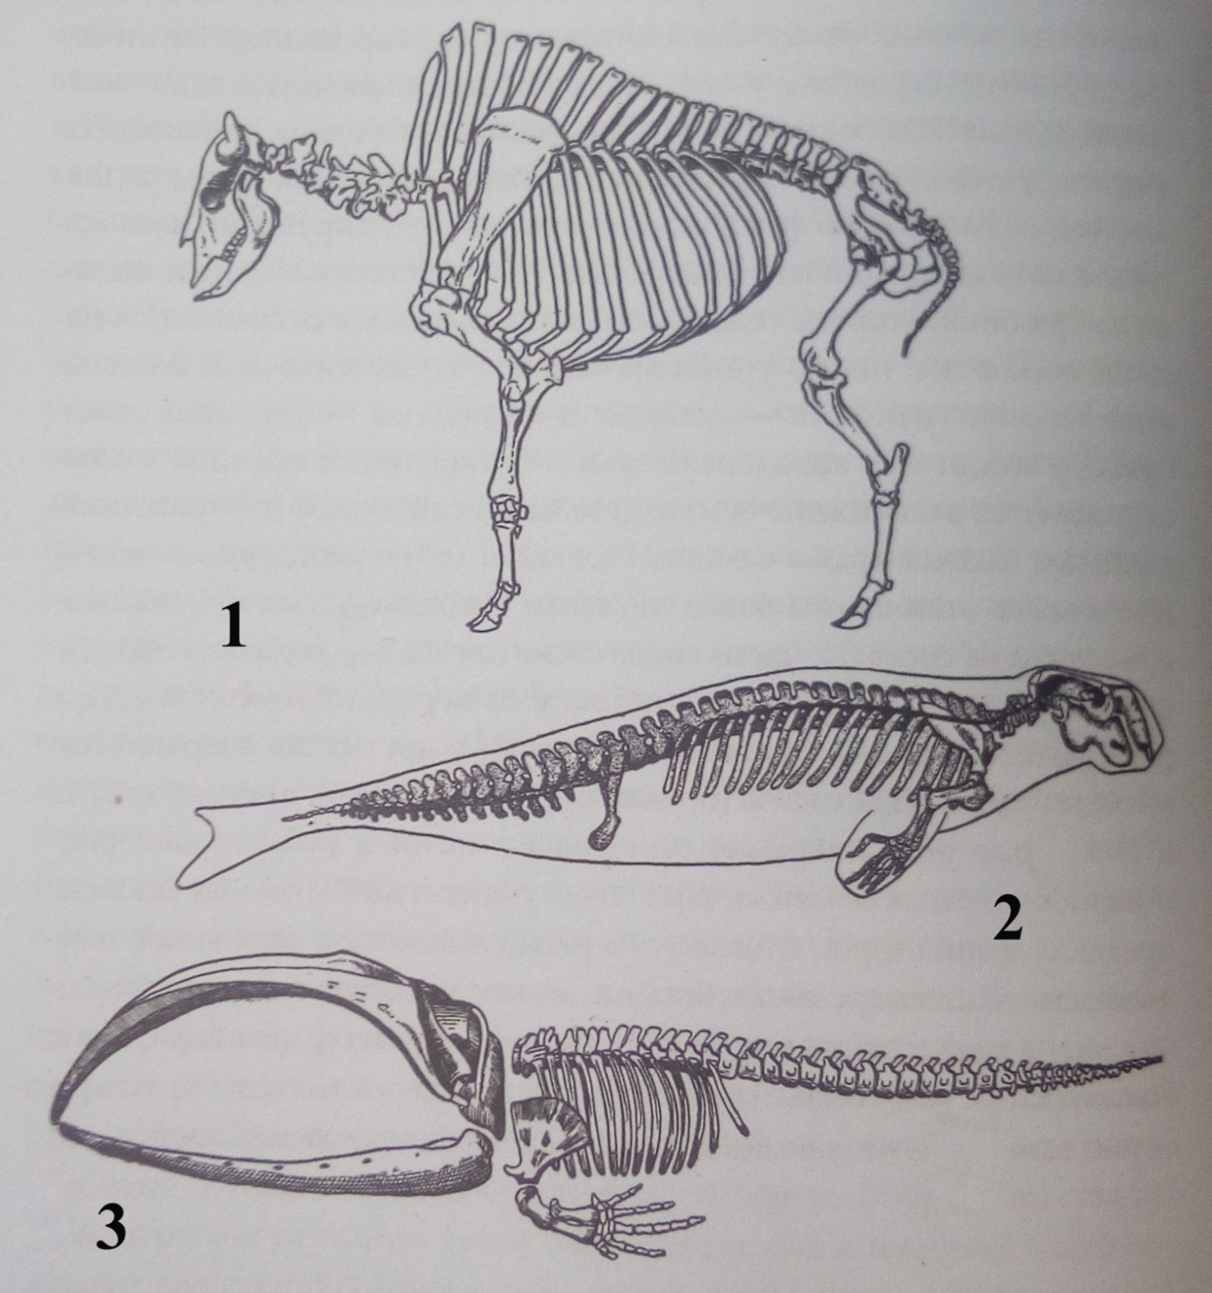

**Проанализируйте его и для каждого из следующих утверждений укажите, является оно верным или неверным:**

*Вариант 1:*

* 1. Все животные, скелеты которых изображены, относятся к Позвоночным (*Vertebrata*);
  2. Скелет № 2 принадлежит кроту *(Talpa europaea)*;
  3. На рисунке № 3 изображён скелет представителя надкласса Рыбы *(Pisces)*;
  4. У скелета № 1 хорошо выражен шейный отдел позвоночника;
  5. У скелета № 1 остистые отростки *(processus spinosus)* наиболее сильно развиты на позвонках грудного отдела;
  6. Скелет № 1 принадлежит домашней лошади *(Еquus ferus caballus);*

*Вариант 2:*

* 1. Все животные, скелеты которых изображены, относятся к Позвоночным (*Vertebrata*);
  2. Скелеты № 2 и № 3 принадлежат представителям класса Млекопитающие *(Mammalia)*;
  3. У скелета № 1 хорошо выражен шейный отдел позвоночника;
  4. Скелет № 1 принадлежит домашней лошади *(Еquus ferus caballus);*
  5. Скелет № 3 принадлежит кашалоту *(Physeter macrocephalus)*;
  6. На всех скелетах хорошо выражена лопатка *(scapula).*

*Вариант 3:*

* 1. Все животные, скелеты которых изображены, относятся к Позвоночным (*Vertebrata*);
  2. У скелета № 3 наблюдается полная редукция пояса передних конечностей;
  3. Скелеты № 2 и № 3 принадлежат представителям класса Млекопитающие *(Mammalia)*;
  4. Скелет № 3 принадлежит кашалоту *(Physeter macrocephalus)*;
  5. Для самого крупного животного на Земле характерен скелет № 1;
  6. На всех скелетах хорошо выражена лопатка *(scapula).*

**Задание ID 41 – 3 балла**

*Общая для всех вариантов часть вопроса:*

**Известно, что представители класса Млекопитающие (*Mammalia*) имеют довольно разнообразный внешний облик и сложную систематику. На рисунке изображены некоторые представители.**

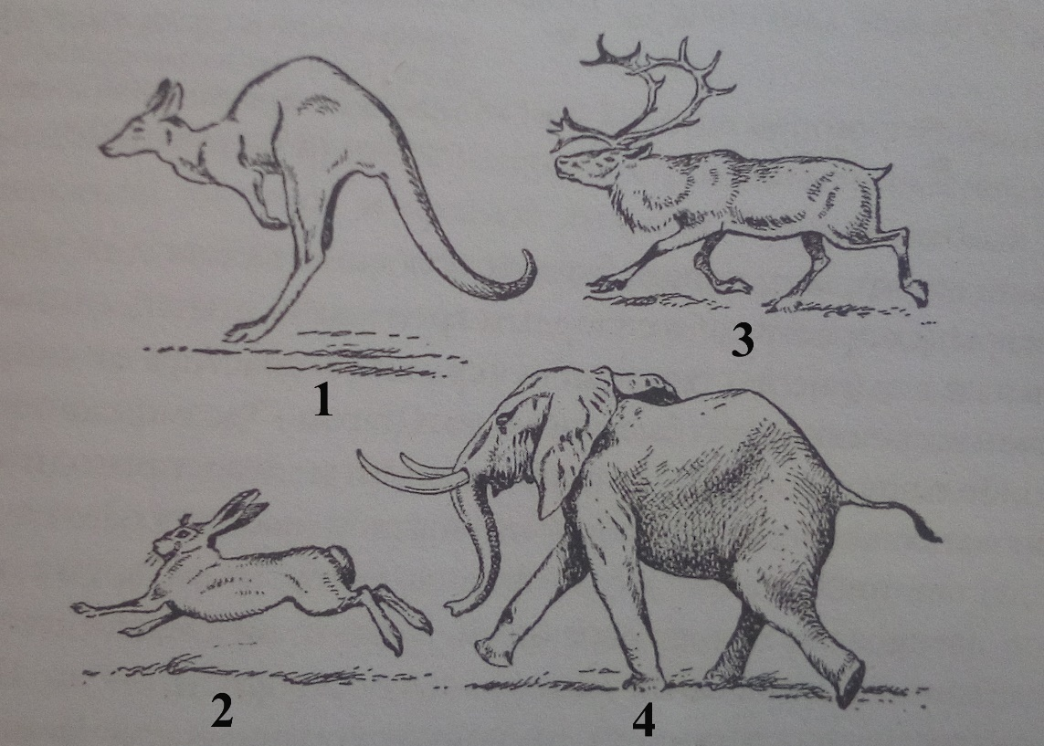

**Проанализируйте представленный рисунок и для каждого из следующих утверждений укажите, является оно верным или неверным:**

*Вариант 1:*

* 1. Животное № 4 относится к ныне живущим сумчатым (*Marsupialia*);
  2. Все представленные здесь животные являются плацентарными *(Eutheria, Placentalia)*;
  3. Животные № 1 и № 4 обитают в Африке;
  4. Все изображённые животные являются преимущественно растительноядными;
  5. У всех изображённых животных рождается только 1 детёныш;
  6. Из изображенных животных у животного № 4 самая продолжительная беременность;

*Вариант 2:*

* 1. Все представленные здесь животные являются плацентарными *(Eutheria, Placentalia)*;
  2. Животные № 2 и № 3 систематически принадлежат к отряду Грызуны *(Rodentia)*;
  3. Животное № 1 в дикой природе встречается исключительно в Южном полушарии;
  4. Все изображённые животные являются преимущественно растительноядными;
  5. Животное № 1 рождает хорошо сформированного детёныша, способного практически сразу следовать за самкой;
  6. Самец животного № 4 отличается от самки более крупными бивнями.

*Вариант 3:*

* 1. Все представленные здесь животные являются плацентарными *(Eutheria, Placentalia)*;
  2. Животные № 1 и № 4 обитают в Африке;
  3. Все изображённые животные являются преимущественно растительноядными;
  4. Из изображенных животных у животного № 4 самая продолжительная беременность;
  5. Животное № 2 относится к отряду Парнокопытные *(Artiodactyla)*;
  6. Животное № 1 рождает хорошо сформированного детёныша, способного практически сразу следовать за самкой;

**Задание ID 42 – 3 балла**

*Общая для всех вариантов часть вопроса:*

**В больницу в плановом порядке госпитализировали пациентку 30 лет для хирургического удаления паховой грыжи. Соматический статус пациентки без признаков патологии, при обследовании не выявлено противопоказаний для проведения операции. Однако, в биохимическом анализе крови обнаружен уровень калия 13 ммоль/л. Известно, что нормальный уровень калия крови составляет 3,5-5,0 ммоль/л, а уровень калия больше 6,5 ммоль/л – показание к срочному переводу пациента на почечный диализ.**

**На основе представленных данных, а также своих общих знаний, для каждого из следующих утверждений укажите, является оно верным или неверным:**

*Вариант 1:*

* 1. Внутриклеточная концентрация калия в норме меньше, чем внеклеточная;
  2. Калий является ключевым компонентом, определяющим осмолярность плазмы крови;
  3. Анализ у пациентки произведен некорректно из-за гемолиза (разрушения эритроцитов) взятого образца крови;
  4. Пациентку необходимо срочно перевести на почечный диализ;
  5. Гиперкалиемия опасна, прежде всего, повышенным риском развития сердечных аритмий;
  6. Калий участвует в фазе реполяризации потенциала действия;

*Вариант 2:*

* 1. Внутриклеточная концентрация калия в норме меньше, чем внеклеточная;
  2. Калий транспортируется в крови преимущественно в связанном с белками состоянии;
  3. Альдостерон увеличивает реабсорбцию калия в дистальных извитых канальцах;
  4. Анализ у пациентки произведен некорректно из-за гемолиза (разрушения эритроцитов) взятого образца крови;
  5. Гиперкалиемия опасна, прежде всего, повышенным риском развития сердечных аритмий;
  6. Натрий-калиевый насос использует энергию АТФ, для транспорта ионов калия внутрь клетки;

*Вариант 3:*

* 1. Калий транспортируется в крови преимущественно в связанном с белками состоянии;
  2. Калий является ключевым компонентом, определяющим осмолярность плазмы крови;
  3. Анализ у пациентки произведен некорректно из-за гемолиза (разрушения эритроцитов) взятого образца крови;
  4. Пациентку необходимо срочно перевести на почечный диализ;
  5. Альдостерон увеличивает секрецию калия в дистальных извитых канальцах;
  6. Натрий-калиевый насос использует энергию АТФ, для транспорта ионов калия внутрь клетки;

**Задание ID 44 – 3 балла**

*Общая для всех вариантов часть вопроса:*

**Ниже приведена схема регуляции уровня гормона роста (соматотропина) в крови по типу обратной связи. IGF-I — инсулиноподобный фактор роста, ГРГ — гонадотропин-рилизинг фактор; сплошные стрелки отражают активирующие влияния, а пунктирные — ингибирующие:**

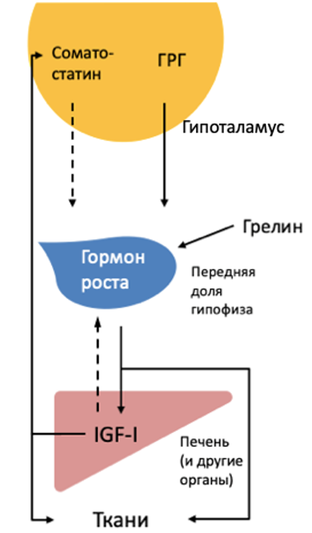

**Для каждого из следующих утверждений укажите, является оно верным или неверным:**

*Вариант 1:*

* 1. Гормон роста вырабатывается в гипоталамусе под действием ГРГ;
  2. Приём белковой пищи и повышение уровня аминокислот в крови стимулирует продукцию гормона роста;
  3. Основной функцией IGF-I является стимуляция роста нервной ткани;
  4. Соматостатин вырабатывается исключительно в гипоталамусе;
  5. Гормон роста вызывает повышение уровня глюкозы в крови;
  6. Помимо соматотропина в постнатальном росте и развитии участвуют гормоны щитовидной железы, половые гормоны, глюкокортикоиды, инсулин;

*Вариант 2:*

* 1. Гормон роста вырабатывается в гипоталамусе под действием ГРГ;
  2. Приём белковой пищи и повышение уровня аминокислот в крови стимулирует продукцию гормона роста;
  3. Основной функцией IGF-I является стимуляция роста мышечной и хрящевой тканей;
  4. IGF-1 регулирует концентрацию соматостатина в крови по принципу отрицательной обратной связи;
  5. Помимо соматотропина в постнатальном росте и развитии участвуют гормоны щитовидной железы, половые гормоны, глюкокортикоиды, инсулин;
  6. Высокий уровень глюкозы крови ингибирует секрецию гормона роста.

*Вариант 3:*

* 1. Приём белковой пищи и повышение уровня аминокислот в крови стимулирует продукцию гормона роста;
  2. Основной функцией IGF-I является стимуляция роста мышечной и хрящевой тканей;
  3. Соматостатин вырабатывается исключительно в гипоталамусе;
  4. IGF-1 регулирует концентрацию гормона роста в крови по принципу отрицательной обратной связи;
  5. Помимо соматотропина в постнатальном росте и развитии участвуют гормоны щитовидной железы, половые гормоны, глюкокортикоиды, инсулин;
  6. Высокий уровень глюкозы крови ингибирует секрецию гормона роста.

**Часть C. Задания на сопоставление элементов**

В заданиях данной части участникам необходимо проанализировать различные фотографии, рисунки, схемы (отмечены арабскими цифрами) и сопоставить им элементы из двух списков, приведенных ниже (отмечены латинским буквами и римскими цифрами). В качестве ответа в каждом задании участники должны провести стрелки между сопоставляемыми элементами.

**Система оценки:**

За каждое верно указанное соответствие между элементами 1 и 2 рядов или 2 и 3 рядов участник получает 0,5 балла.

За каждое неверное соответствие – 0 баллов.

**Задание ID 56 – 5 баллов**

*Вариант 1*

**На фотографиях показаны проводящие пучки высших растений. Соотнесите каждый из представленных на фотографиях проводящих пучков с подходящей ему характеристикой, а также с группой растений, для которых он характерен.**

|  |  |  |
| --- | --- | --- |
|  |  |  |
|  |  |  |

**Характеристика проводящего пучка (список избыточен – в нем есть лишние характеристики):**

1. Коллатеральный открытый (имеет камбий) проводящий пучок, включает в себя и первичные, и вторичные проводящие ткани;
2. Коллатеральный закрытый (не имеет камбия) проводящий пучок, большая часть элементов протоксилемы разрушена и образует каринальный канал;
3. Амфивазальный проводящий пучок (пучок закрытый, ксилема окружает тяж флоэмы);
4. Неполный проводящий пучок, состоящий только из флоэмы;
5. Коллатеральный закрытый проводящий пучок, хорошо видны два крупных сосуда метаксилемы;
6. Амфикрибральный проводящий пучок (пучок закрытый, флоэма окружает тяж ксилемы);
7. Радиальный пучок (первичные ксилема и флоэма расположены чередующимися радиальными тяжами);
8. Биколлатеральный открытый пучок, выражены внутренняя и внешняя флоэма;
9. Неполный проводящий пучок, состоящий только из ксилемы.

**Группа растений:**

1. Цветковые однодольные;
2. Цветковые двудольные;
3. Папоротники;
4. Хвощи.

**Задание ID 56 – 5 баллов**

*Вариант 2*

**На фотографиях показаны проводящие пучки высших растений. Соотнесите каждый из представленных на фотографиях проводящих пучков с подходящей ему характеристикой, а также с группой растений, для которых он характерен.**

|  |  |  |
| --- | --- | --- |
|  |  |  |
|  |  |  |

**Характеристика проводящего пучка (список избыточен – в нем есть лишние характеристики):**

1. Коллатеральный открытый (имеет камбий) проводящий пучок, включает в себя и первичные, и вторичные проводящие ткани;
2. Коллатеральный закрытый (не имеет камбия) проводящий пучок, большая часть элементов протоксилемы разрушена и образует каринальный канал;
3. Амфивазальный проводящий пучок (пучок закрытый, ксилема окружает тяж флоэмы);
4. Неполный проводящий пучок, состоящий только из флоэмы;
5. Коллатеральный закрытый проводящий пучок, хорошо видны два крупных сосуда метаксилемы;
6. Амфикрибральный проводящий пучок (пучок закрытый, флоэма окружает тяж ксилемы);
7. Радиальный пучок (первичные ксилема и флоэма расположены чередующимися радиальными тяжами);
8. Биколлатеральный открытый пучок, выражены внутренняя и внешняя флоэма;
9. Неполный проводящий пучок, состоящий только из ксилемы.

**Группа растений:**

1. Цветковые однодольные;
2. Цветковые двудольные;
3. Папоротники;
4. Хвощи.

**Задание ID 56 – 5 баллов**

*Вариант 3*

**На фотографиях показаны проводящие пучки высших растений. Соотнесите каждый из представленных на фотографиях проводящих пучков с подходящей ему характеристикой, а также с группой растений, для которых он характерен.**

|  |  |  |
| --- | --- | --- |
|  |  |  |
|  |  |  |

**Характеристика проводящего пучка (список избыточен – в нем есть лишние характеристики):**

1. Коллатеральный открытый (имеет камбий) проводящий пучок, включает в себя и первичные, и вторичные проводящие ткани;
2. Коллатеральный закрытый (не имеет камбия) проводящий пучок, большая часть элементов протоксилемы разрушена и образует каринальный канал;
3. Амфивазальный проводящий пучок (пучок закрытый, ксилема окружает тяж флоэмы);
4. Неполный проводящий пучок, состоящий только из флоэмы;
5. Коллатеральный закрытый проводящий пучок, хорошо видны два крупных сосуда метаксилемы;
6. Амфикрибральный проводящий пучок (пучок закрытый, флоэма окружает тяж ксилемы);
7. Радиальный пучок (первичные ксилема и флоэма расположены чередующимися радиальными тяжами);
8. Биколлатеральный открытый пучок, выражены внутренняя и внешняя флоэма;
9. Неполный проводящий пучок, состоящий только из ксилемы.

**Группа растений:**

1. Цветковые однодольные;
2. Цветковые двудольные;
3. Папоротники;
4. Хвощи.

**Задание ID 57 – 5 баллов**

*Вариант 1*

**Очень часто кроме научных названий в соответствии с бинарной номенклатурой растения имеют простонародные названия. Соотнесите изображенное на фотографии растение с его «ненаучным» названием. Определите какую часть этого растения человек использует в пищу.**

|  |  |  |
| --- | --- | --- |
|  |  |  |
|  |  |  |

**Съедобные части растения (список избыточен – в нем есть лишние части растения):**

1. Плод ягода;
2. Клубень;
3. Плод костянка;
4. Плод боб;
5. Плод орех;
6. Плод яблоко;
7. Корнеклубень;
8. Плод померанец;

**Народные названия:**

1. Мидийское яблоко.
2. Земляной орех.
3. Адское (чертово) яблоко.
4. Золотое яблоко.
5. Аллигаторова груша.

**Задание ID 57 – 5 баллов**

*Вариант 2*

**Очень часто кроме научных названий в соответствии с бинарной номенклатурой растения имеют простонародные названия. Соотнесите изображенное на фотографии растение с его «ненаучным» названием. Определите какую часть этого растения человек использует в пищу.**

|  |  |  |
| --- | --- | --- |
|  |  |  |
|  |  |  |

**Съедобные части растения (список избыточен – в нем есть лишние части растения):**

1. Плод ягода;
2. Клубень;
3. Плод костянка;
4. Плод боб;
5. Плод орех;
6. Плод яблоко;
7. Корнеклубень;
8. Плод померанец;

**Народные названия:**

1. Португальское яблоко.
2. Бешенное (безумное) яблоко.
3. Земляная груша.
4. Армянское яблоко.
5. Турецкий горох.

**Задание ID 57 – 5 баллов**

*Вариант 3*

**Очень часто кроме научных названий в соответствии с бинарной номенклатурой растения имеют простонародные названия. Соотнесите изображенное на фотографии растение с его «ненаучным» названием. Определите какую часть этого растения человек использует в пищу.**

|  |  |  |
| --- | --- | --- |
|  |  |  |
|  |  |  |

**Съедобные части растения (список избыточен – в нем есть лишние части растения):**

1. Плод ягода;
2. Клубень;
3. Плод костянка;
4. Плод боб;
5. Плод орех;
6. Плод яблоко;
7. Корнеклубень;
8. Плод померанец;

**Народные названия:**

1. Аллигаторова груша.
2. Бешенное (безумное) яблоко.
3. Адское (чёртово) яблоко.
4. Португальское яблоко.
5. Земляной орех.

**Задание ID 58 – 5 баллов**

*Вариант 1*

**Морские глубины скрывают невообразимое разнообразие беспозвоночных животных, выходящее далеко за пределы школьного учебника. Всего насчитывается более 30 различных типов беспозвоночных, и, порой, представители, казалось бы, хорошо знакомых нам типов могут сильно отличатся по виду и образу жизни от «типичных» представителей. Одни организмы живут в толще воды, в пелагиали (планктон и нектон), другие – на дне, в бентали (бентос). Посмотрим, скольких сможете узнать вы. Соотнесите изображение каждого животного с типом, к которому оно относится, а также с его местообитанием (на взрослой стадии!) и некоторыми другими характеристиками.**

|  |  |  |
| --- | --- | --- |
| Слайд13 | Слайд14 | Слайд15 |
| Слайд16 | Слайд17 |  |

**Типы животных (список избыточен – в нем есть лишние названия):**

1. Пластинчатые (*Placozoa*);
2. Гребневики (*Сtenophora*);
3. Щетинкочелюстные (*Chaetognatha*);
4. Коловратки (*Rotifera*);
5. Кольчатые черви (*Annelida*);
6. Моллюски (*Mollusca*);
7. Тихоходки (*Tardigrada*);
8. Членистоногие (*Arthropoda*);
9. Иглокожие (*Echinodermata*);
10. Хордовые (*Chordata*).

**Характеристики (список избыточен – в нем есть лишние):**

1. Обитает в пелагиали. Перемещается, в основном, за счёт биения ресничек;
2. Обитает в пелагиали. Перемещается путём реактивного движения, выбрасывая струю воды из атриальной полости;
3. Обитает в пелагиали. Осуществляет линьку (смену кутикулы);
4. Обитает в пелагиали. Является активным хищником, захватывает добычу хитинизированными челюстными элементами;
5. Обитает в пелагиали. Является потомком существ, имевших раковину;
6. Обитает в бентали. Ориентируется при помощи четырёх глазков, расположенных на глазном бугорке;
7. Обитает в бентали. Имеет щупальца, снабжённые специальными клейкими клетками – коллоцитами;
8. Обитает в бентали. Имеет щупальца, преобразовавшиеся из пальп (придатков простомиума);
9. Обитает в бентали. Питается, формируя временную пищеварительную полость между своим телом и субстратом;
10. Обитает в бентали. Обладает вторично-приобретенной билатеральной симметрией тела;

**Задание ID 58 – 5 баллов**

*Вариант 2*

**Морские глубины скрывают невообразимое разнообразие беспозвоночных животных, выходящее далеко за пределы школьного учебника. Всего насчитывается более 30 различных типов беспозвоночных, и, порой, представители, казалось бы, хорошо знакомых нам типов могут сильно отличатся по виду и образу жизни от «типичных» представителей. Одни организмы живут в толще воды, в пелагиали (планктон и нектон), другие – на дне, в бентали (бентос). Посмотрим, скольких сможете узнать вы. Соотнесите изображение каждого животного с типом, к которому оно относится, а также с его местообитанием (на взрослой стадии!) и некоторыми другими характеристиками.**

|  |  |  |
| --- | --- | --- |
| Слайд18 | Слайд19 | Слайд20 |
| Слайд21 | Слайд22 |  |

**Типы животных (список избыточен – в нем есть лишние названия):**

1. Пластинчатые (*Placozoa*);
2. Гребневики (*Сtenophora*);
3. Щетинкочелюстные (*Chaetognatha*);
4. Коловратки (*Rotifera*);
5. Кольчатые черви (*Annelida*);
6. Моллюски (*Mollusca*);
7. Тихоходки (*Tardigrada*);
8. Членистоногие (*Arthropoda*);
9. Иглокожие (*Echinodermata*);
10. Хордовые (*Chordata*).

**Характеристики (список избыточен – в нем есть лишние):**

1. Обитает в пелагиали. Перемещается, в основном, за счёт биения ресничек;
2. Обитает в пелагиали. Перемещается путём реактивного движения, выбрасывая струю воды из атриальной полости;
3. Обитает в пелагиали. Осуществляет линьку (смену кутикулы);
4. Обитает в пелагиали. Является активным хищником, захватывает добычу хитинизированными челюстными элементами;
5. Обитает в пелагиали. Является потомком существ, имевших раковину;
6. Обитает в бентали. Ориентируется при помощи четырёх глазков, расположенных на глазном бугорке;
7. Обитает в бентали. Имеет щупальца, снабжённые специальными клейкими клетками – коллоцитами;
8. Обитает в бентали. Имеет щупальца, преобразовавшиеся из пальп (придатков простомиума);
9. Обитает в бентали. Питается, формируя временную пищеварительную полость между своим телом и субстратом;
10. Обитает в бентали. Обладает вторично-приобретенной билатеральной симметрией тела;

**Задание ID 58 – 5 баллов**

*Вариант 3*

**Морские глубины скрывают невообразимое разнообразие беспозвоночных животных, выходящее далеко за пределы школьного учебника. Всего насчитывается более 30 различных типов беспозвоночных, и, порой, представители, казалось бы, хорошо знакомых нам типов могут сильно отличатся по виду и образу жизни от «типичных» представителей. Одни организмы живут в толще воды, в пелагиали (планктон и нектон), другие – на дне, в бентали (бентос). Посмотрим, скольких сможете узнать вы. Соотнесите изображение каждого животного с типом, к которому оно относится, а также с его местообитанием (на взрослой стадии!) и некоторыми другими характеристиками.**

|  |  |  |
| --- | --- | --- |
| Слайд23 | Слайд24 | Слайд25 |
| Слайд26 | Слайд27 |  |

**Типы животных (список избыточен – в нем есть лишние названия):**

1. Пластинчатые (*Placozoa*);
2. Гребневики (*Сtenophora*);
3. Щетинкочелюстные (*Chaetognatha*);
4. Коловратки (*Rotifera*);
5. Кольчатые черви (*Annelida*);
6. Моллюски (*Mollusca*);
7. Тихоходки (*Tardigrada*);
8. Членистоногие (*Arthropoda*);
9. Иглокожие (*Echinodermata*);
10. Хордовые (*Chordata*).

**Характеристики (список избыточен – в нем есть лишние):**

1. Обитает в пелагиали. Перемещается, в основном, за счёт биения ресничек;
2. Обитает в пелагиали. Перемещается путём реактивного движения, выбрасывая струю воды из атриальной полости;
3. Обитает в пелагиали. Осуществляет линьку (смену кутикулы);
4. Обитает в пелагиали. Является активным хищником, захватывает добычу хитинизированными челюстными элементами;
5. Обитает в пелагиали. Является потомком существ, имевших раковину;
6. Обитает в бентали. Ориентируется при помощи четырёх глазков, расположенных на глазном бугорке;
7. Обитает в бентали. Имеет щупальца, снабжённые специальными клейкими клетками – коллоцитами;
8. Обитает в бентали. Имеет щупальца, преобразовавшиеся из пальп (придатков простомиума);
9. Обитает в бентали. Питается, формируя временную пищеварительную полость между своим телом и субстратом;
10. Обитает в бентали. Обладает вторично-приобретенной билатеральной симметрией тела;

**Задание ID 59 – 5 баллов**

*Вариант 1*

**На фотографиях изображены отпечатки лап различных животных.**

**Для каждой фотографии определите к какой систематической группе (класс, отряд), согласно современным представлениям, относится оставивший следы живой организм, а также соотнесите это животное с подходящей ему характеристикой из списка.**

|  |  |  |
| --- | --- | --- |
|  |  |  |
|  |  |  |

**Систематическая группа (список избыточен – в нем есть лишние таксоны):**

1. Млекопитающие, Парнокопытные *(Mammalia,Artiodactyla);*
2. Млекопитающие, Хищные *(Mammalia, Carnivora)*;
3. Млекопитающие, Зайцеобразные *(Mammalia, Lagomorpha);*
4. Млекопитающие, Грызуны *(Mammalia, Rodentia);*
5. Млекопитающие, Приматы *(Mammalia,Primates);*
6. Млекопитающие Непарнокопытные *(Mammalia, Perissodactyla);*
7. Птицы, Гусеобразные *(Aves, Anseriformes);*
8. Птицы, Воробьинообразные *(Aves, Passeriformes);*
9. Птицы, Голубеобразные *(Aves, Columbiformes).*

**Список характеристик:**

1. Крупное всеядное млекопитающие, впадающее в спячку;
2. Самый многочисленный и разнообразный по внешнему облику и размерам отряд птиц;
3. Одним из наиболее вероятных предков этого животного является тарпан;
4. Основу зимнего корма составляют кора и молодые побеги лиственных деревьев. Особенно осины. Сильно отличается по окраске в летний и зимний периоды;
5. Хищные млекопитающие, имеющие втяжные когти.

**Задание ID 59 – 5 баллов**

*Вариант 2*

**На фотографиях изображены отпечатки лап различных животных.**

**Для каждой фотографии определите к какой систематической группе (класс, отряд), согласно современным представлениям, относится оставивший следы живой организм, а также соотнесите это животное с подходящей ему характеристикой из списка.**

|  |  |  |
| --- | --- | --- |
|  |  |  |
|  |  |  |

**Систематическая группа (список избыточен – в нем есть лишние таксоны):**

1. Млекопитающие, Парнокопытные *(Mammalia,Artiodactyla);*
2. Млекопитающие, Хищные *(Mammalia, Carnivora)*;
3. Млекопитающие, Зайцеобразные *(Mammalia, Lagomorpha);*
4. Млекопитающие, Грызуны *(Mammalia, Rodentia);*
5. Млекопитающие, Приматы *(Mammalia,Primates);*
6. Млекопитающие Непарнокопытные *(Mammalia, Perissodactyla);*
7. Птицы, Гусеобразные *(Aves, Anseriformes);*
8. Птицы, Воробьинообразные *(Aves, Passeriformes);*
9. Птицы, Голубеобразные *(Aves, Columbiformes).*

**Список характеристик:**

1. Небольшое животное, ведущее древесный образ жизни;
2. Большинство представителей имеют укороченную цевку, удлинённую шею и уплощённый клюв;
3. Крупный растительноядный зверь. Ценный объект охоты;
4. Клюв небольшой. В основании клюва хорошо заметна восковица (участок голой кожи);
5. След может принадлежать лисице или песцу.

**Задание ID 59 – 5 баллов**

*Вариант 3*

**На фотографиях изображены отпечатки лап различных животных.**

**Для каждой фотографии определите к какой систематической группе (класс, отряд), согласно современным представлениям, относится оставивший следы живой организм, а также соотнесите это животное с подходящей ему характеристикой из списка.**

|  |  |  |
| --- | --- | --- |
|  |  |  |
|  |  |  |

**Систематическая группа (список избыточен – в нем есть лишние таксоны):**

1. Млекопитающие, Парнокопытные *(Mammalia,Artiodactyla);*
2. Млекопитающие, Хищные *(Mammalia, Carnivora)*;
3. Млекопитающие, Зайцеобразные *(Mammalia, Lagomorpha);*
4. Млекопитающие, Грызуны *(Mammalia, Rodentia);*
5. Млекопитающие, Приматы *(Mammalia,Primates);*
6. Млекопитающие Непарнокопытные *(Mammalia, Perissodactyla);*
7. Птицы, Гусеобразные *(Aves, Anseriformes);*
8. Птицы, Воробьинообразные *(Aves, Passeriformes);*
9. Птицы, Голубеобразные *(Aves, Columbiformes).*

**Список характеристик:**

1. Небольшое животное, ведущее древесный образ жизни;
2. След может принадлежать лисице или песцу;
3. Крупное всеядное хищное млекопитающее;
4. Представителями отряда являются воробей и сорока;
5. Основу зимнего корма составляют кора и молодые побеги лиственных деревьев. Особенно осины. Сильно отличается по окраске в летний и зимний периоды;

**Задание ID 60 – 5 баллов**

*Вариант 1*

**Многие клетки нервной системы имеют уникальную причудливую форму. Изучение морфологии клеток нервной системы стало более удобным с использованием конфокальной световой микроскопии и специфических флуоресцентных белков-красителей.**

**Определите клетки нервной системы по их микроскопическому изображению и укажите их функцию:**

|  |  |  |
| --- | --- | --- |
|  |  |  |
|  |  |  |

**Типы клеток нервной системы (список избыточен – в нем есть лишние названия):**

1. Микроглиальная клетка;
2. Шиповатый нейрон стриатума;
3. Клетка Пуркинье;
4. Глиоцит Мюллера;
5. Олигодендроцит;
6. Шванновская клетка;
7. Астроцит;
8. Пирамидальный нейрон Беца;
9. Альфа-мотонейрон;
10. Радиальный глиоцит коры полушарий;

**Функции клеток нервной системы (список избыточен – в нем есть лишние функции):**

1. Экстраклеточная регуляция обмена веществ нейронов сетчатки;
2. Миелинизация аксонов центральной нервной системы;
3. Реализация двигательной программы на корковом уровне;
4. Инициация движения, регуляция его амплитуды и скорости;
5. Иммунный ответ в центральной нервной системе;
6. Формирование гемато-энцефалического барьера;
7. Миелинизация аксонов периферической нервной системы;
8. Реализация двигательной программы на спинальном уровне;
9. Вертикальная миграция нейронов коры больших полушарий в эмбриогенезе;
10. Координация сложных целенаправленных движений, поддержание позы.

**Задание ID 60 – 5 баллов**

*Вариант 2*

**Многие клетки нервной системы имеют уникальную причудливую форму. Изучение морфологии клеток нервной системы стало более удобным с использованием конфокальной световой микроскопии и специфических флуоресцентных белков-красителей.**

**Определите клетки нервной системы по их микроскопическому изображению и укажите их функцию:**

|  |  |  |
| --- | --- | --- |
|  |  |  |
|  |  |  |

**Типы клеток нервной системы (список избыточен – в нем есть лишние названия):**

1. Микроглиальная клетка;
2. Шиповатый нейрон стриатума;
3. Клетка Пуркинье;
4. Глиоцит Мюллера;
5. Олигодендроцит;
6. Шванновская клетка;
7. Астроцит;
8. Пирамидальный нейрон Беца;
9. Альфа-мотонейрон;
10. Радиальный глиоцит коры полушарий;

**Функции клеток нервной системы (список избыточен – в нем есть лишние функции):**

1. Экстраклеточная регуляция обмена веществ нейронов сетчатки;
2. Миелинизация аксонов центральной нервной системы;
3. Реализация двигательной программы на корковом уровне;
4. Инициация движения, регуляция его амплитуды и скорости;
5. Иммунный ответ в центральной нервной системе;
6. Формирование гемато-энцефалического барьера;
7. Миелинизация аксонов периферической нервной системы;
8. Реализация двигательной программы на спинальном уровне;
9. Вертикальная миграция нейронов коры больших полушарий в эмбриогенезе;
10. Координация сложных целенаправленных движений, поддержание позы.

**Задание ID 60 – 5 баллов**

*Вариант 3*

**Многие клетки нервной системы имеют уникальную причудливую форму. Изучение морфологии клеток нервной системы стало более удобным с использованием конфокальной световой микроскопии и специфических флуоресцентных белков-красителей.**

**Определите клетки нервной системы по их микроскопическому изображению и укажите их функцию:**

|  |  |  |
| --- | --- | --- |
|  |  |  |
|  |  |  |

**Типы клеток нервной системы (список избыточен – в нем есть лишние названия):**

1. Микроглиальная клетка;
2. Шиповатый нейрон стриатума;
3. Клетка Пуркинье;
4. Глиоцит Мюллера;
5. Олигодендроцит;
6. Шванновская клетка;
7. Астроцит;
8. Пирамидальный нейрон Беца;
9. Альфа-мотонейрон;
10. Радиальный глиоцит коры полушарий;

**Функции клеток нервной системы (список избыточен – в нем есть лишние функции):**

1. Экстраклеточная регуляция обмена веществ нейронов сетчатки;
2. Миелинизация аксонов центральной нервной системы;
3. Реализация двигательной программы на корковом уровне;
4. Инициация движения, регуляция его амплитуды и скорости;
5. Иммунный ответ в центральной нервной системе;
6. Формирование гемато-энцефалического барьера;
7. Миелинизация аксонов периферической нервной системы;
8. Реализация двигательной программы на спинальном уровне;
9. Вертикальная миграция нейронов коры больших полушарий в эмбриогенезе;
10. Координация сложных целенаправленных движений, поддержание позы.

**Задание ID 61 – 5 баллов**

*Вариант 1*

**В данном задании приведены схемы химического строения различных нейромедиаторов и гормонов человека. Вам необходимо определить биологически активные вещества, изображенные на каждой схеме, и соотнести их с продуцирующими их органами (структурами) и функциональными характеристиками из списка.**

|  |  |  |
| --- | --- | --- |
|  |  |  |
|  |  |  |

**Список органов (структур), в которых продуцируются биологически активные вещества (список избыточен – в нем есть лишние термины):**

1. Голубое пятно, симпатический отдел нервной системы, мозговой слой надпочечников
2. Мозговой слой надпочечников, продолговатый мозг
3. Базальные ядра, парасимпатический отдел нервной системы
4. Промежуточный мозг, базальные ядра, гиппокамп, ствол мозга
5. Корковый слой надпочечников
6. Яички
7. Яичники
8. Чёрная субстанция, мозговой слой надпочечников
9. Кожа
10. Щитовидная железа

**Список характеристик:**

1. Йодосодержащий гормон, играющий важную роль в регуляции метаболизма.
2. Оказывает положительное инотропное и хронотропное действие на сердце.
3. Избыточная продукция гормона ведёт к развитию синдрома Кушинга.
4. Участвует в моторных реакциях, в системе мотивации и вознаграждения.
5. Главный тормозящий нейромедиатор.

**Задание ID 61 – 5 баллов**

*Вариант 2*

**В данном задании приведены схемы химического строения различных нейромедиаторов и гормонов человека. Вам необходимо определить биологически активные вещества, изображенные на каждой схеме, и соотнести их с продуцирующими их органами (структурами) и функциональными характеристиками из списка.**

|  |  |  |
| --- | --- | --- |
|  |  |  |
|  |  |  |

**Список органов (структур), в которых продуцируются биологически активные вещества (список избыточен – в нем есть лишние термины):**

1. Голубое пятно, симпатический отдел нервной системы, мозговой слой надпочечников
2. Мозговой слой надпочечников, продолговатый мозг
3. Базальные ядра, парасимпатический отдел нервной системы
4. Промежуточный мозг, базальные ядра, гиппокамп, ствол мозга
5. Корковый слой надпочечников
6. Яички
7. Яичники
8. Чёрная субстанция, мозговой слой надпочечников
9. Кожа
10. Щитовидная железа

**Список характеристик:**

1. Оказывает положительное инотропное и хронотропное действие на сердце.
2. При миастении, сопровождаемой выраженной прогрессирующей мышечной слабостью и усталостью, формируются ауто-антитела к его рецепторам.
3. Женский половой гормон.
4. Обеспечивает всасывание кальция и фосфора в тонкой кишке.
5. Мужской половой гормон.

**Задание ID 61 – 5 баллов**

*Вариант 3*

**В данном задании приведены схемы химического строения различных нейромедиаторов и гормонов человека. Вам необходимо определить биологически активные вещества, изображенные на каждой схеме, и соотнести их с продуцирующими их органами (структурами) и функциональными характеристиками из списка.**

|  |  |  |
| --- | --- | --- |
|  |  |  |
|  |  |  |

**Список органов (структур), в которых продуцируются биологически активные вещества (список избыточен – в нем есть лишние термины):**

1. Голубое пятно, симпатический отдел нервной системы, мозговой слой надпочечников
2. Мозговой слой надпочечников, продолговатый мозг
3. Базальные ядра, парасимпатический отдел нервной системы
4. Промежуточный мозг, базальные ядра, гиппокамп, ствол мозга
5. Корковый слой надпочечников
6. Яички
7. Яичники
8. Чёрная субстанция, мозговой слой надпочечников
9. Кожа
10. Щитовидная железа

**Список характеристик:**

1. Избыточная продукция гормона ведёт к развитию синдрома Кушинга.
2. Обеспечивает всасывание кальция и фосфора в тонкой кишке.
3. Оказывает положительное инотропное и хронотропное действие на сердце.
4. Йодосодержащий гормон, играющий важную роль в регуляции метаболизма.
5. Главный тормозящий нейромедиатор.